ФЕДЕРАЛЬНОЕ ГОСУДАРСТВЕННОЕ ОБРАЗОВАТЕЛЬНОЕ БЮДЖЕТНОЕ УЧРЕЖДЕНИЕ ВЫСШЕГО ОБРАЗОВАНИЯ

ФИНАНСОВЫЙ УНИВЕРСИТЕТ
ПРИ ПРАВИТЕЛЬСТВЕ РОССИЙСКОЙ ФЕДЕРАЦИИ

(Пензенский филиал)

Кафедра «Менеджмент, информатика и общегуманитарные науки»

ОСНОВЫ ДЕЛОВОЙ И ПУБЛИЧНОЙ КОММУНИКАЦИИ В ПРОФЕССИОНАЛЬНОЙ ДЕЯТЕЛЬНОСТИ

Учебно-методическое пособие

Для бакалавров направлений 38.03.02 «Менеджмент», 38.03.01 «Экономика»



Пенза
2021

УДК 005.57(075)
ББК 60. 84я73

Рецензент:

Милотаева О.С., кандидат филологических наук, доцент кафедры «Иностранные языки» Пензенского государственного университета архитектуры и строительства

Учебно-методическое пособие для студентов, обучающихся по направлениям подготовки 38.03.02 «Менеджмент», 38.03.01 «Экономика» / Е.В.Комарова, С.К.Кучигина. – Пенза: КопиРизо, 2021 с. – 93 с.

В учебно-методическом пособии «Основы деловой и публичной коммуникации в профессиональной деятельности» содержится теоретический справочный материал, анализируются наиболее распространенные ошибки, возникающие при построении высказываний или письменных сообщений, предложены вопросы и задания для самопроверки и темы для выполнения контрольных работ.
Издание предназначено для студентов бакалавриата, обучающихся по направлениям подготовки 38.03.02 «Менеджмент» 38.03.01 «Экономика».
Соответствует ОС ВО Финансового университета.

Печатается по решению Ученого Совета Пензенского филиала Финансового университета при Правительстве РФ (протокол № 31 от 24.03.2021 г.)

© Е.В.Комарова, С.К.Кучигина, 2021
© Пензенский филиал Финансового университета, 2021
Содержание

Введение……………………………………………..………………………………. | 3
1. Деловые коммуникации: теоретический материал, вопросы и задания для самостоятельной подготовки ………………………………………………. | 8
Тема 1. Понятие и функции общения. Деловое общение ……………..………. | 18
Тема 2. Коммуникативная сторона общения …………………………………… | 13
Тема 3. Интерактивная сторона общения ……………………………………… | 22
Тема 4. Конфликты и стрессы в деловом общении ……………………............ | 25
Тема 5. Перцептивная сторона общения ……………………………………….. | 29
Тема 6. Механизмы воздействия в процессе общения ………………………… | 32
Тема 7. Состояние русского языка и культуры речи на современном этапе…. | 42
Тема 8. Коммуникативные качества речи. Речевой этикет…………………… | 48
Тема 9. Функциональные стили современного русского языка. Язык официально-делового общения………………………………………………… | 60
Тема 10. Устные и письменные формы деловой речи. Формат собеседования. | 68
Тема 11. Основы ораторского искусства. Подготовка публичного выступления……………………………………………………………………… | 74
Тема 12. Лингвистические законы эффективной коммуникации……………. | 79
Тема 13. Национальные особенности делового общения……………………. | 82
2. Методические рекомендации по выполнению контрольных работ | 90
3. Варианты контрольных работ……………………………………………... | 91
Рекомендованная литература………………………………………………… | 92

ВВЕДЕНИЕ

Дисциплина «Основы деловой и публичной коммуникации» является инвариантной дисциплиной для направления подготовки, отражающей специфику вуза, вариативной части дисциплин образовательной программы по всем направлениям подготовки бакалавров. Дисциплина «Основы деловой и публичной коммуникации» базируется на знаниях, полученных в процессе обучения в общеобразовательной средней школе (дисциплины «Обществознание», «Русский язык», «Литература»).
Целью учебно-методического пособия является комплексное изучение основ деловой и публичной коммуникации в профессиональной деятельности, овладение базовыми психологическими, речевыми и языковыми закономерностями эффективного общения в условиях профессиональной деятельности в сфере предпринимательства, экономики и финансов.
Задачами учебного пособия являются:
• теоретическое освоение студентами коммуникационных процессов управления; • изучение отечественного и зарубежного опыта проведения деловых встреч и переговоров;
• развитие практических навыков ведения деловых переговоров, встреч, совещаний, телефонных разговоров;
• понимание роли невербальных коммуникаций в процессе делового общения;
• изучение особенностей ведения переговоров и делового общения с иностранными партнерами в целях улучшения управленческих процессов.
Освоение студентами дисциплины «Основы деловой и публичной коммуникации в профессиональной деятельности» обеспечивает формирование следующих компетенций:

Код | Наименование компетенции | Результаты обучения
ИК-1 | Владение нормами русского литературного языка в устной и письменной речи в процессе личной, межкультурной и профессиональной коммуникаций | В результате освоения содержания дисциплины студент должен:  Знать: -основные функции и виды, социально-психологическую структуру общения;  -модели эффективного личного и делового (профессионального) общения в русско- и мультиязычной среде;  -основные тенденции развития русского литературного языка и культуры речи на современном этапе.  Уметь: -анализировать социально-психологические феномены личного и профессионального общения, применять знания психологии общения в конкретных контекстах;  -ориентироваться в ситуациях общения и программировать поведенческие и речевые стратегии и тактики;  - анализировать и создавать устные и письменные тексты с опорой на сферы общения и нормативную базу русского литературного языка;  -квалифицировать причины нарушения культуры речи (орфоэпические, грамматические, лексические, стилистические, логические).  Владеть: - практическими навыками в отборе нормативных единиц языка и речи;  -методами и приемами публичных выступлений с соответствующим лингвистическим оформлением, основами ораторского мастерства;  - навыками речевой и профессиональной культуры в устной и письменной формах;  - нормами речевого поведения и общения, участия в беседе, дискуссии.

В темах учебно-методического пособия представлен материал, который позволит студентам студентам бакалавриата, обучающимся по направлениям подготовки 38.03.02 «Менеджмент» 38.03.01 «Экономика», усвоить знания относительно структуры и функций делового общения, различных сторон деловой коммуникации, особенностей протекания конфликтов и методов их разрешения, основ этики делового общения и проч.
Вопросы и задания для самостоятельной подготовки студентов позволят повысить уровень речевой грамотности, культуры общения Выполнение упражнений обеспечит эффективность подготовки к практическим занятиям, итоговой отчетности.

- Деловые коммуникации: теоретический материал, вопросы и задания для самостоятельной подготовки
Тема 1. Понятие и функции общения. Деловое общение
Деловые отношения - это сложный процесс развития контактов между людьми в деловой (служебной) сфере. Его участники имеют официальные статусы и ориентированы на достижение общей цели, конкретных задач. Специфическая особенность деловых коммуникаций- регламентированность, т. е. подчинение установленным ограничениям, которые определяются национальными традициями, профессиональными этическими принципами.
Деловое общение сегодня можно обнаружить во всех сферах общественной жизни. В коммерческие, деловые отношения вступают предприятия всех форм собственности, частные лица. Компетентность в сфере делового общения непосредственно связана с успехом или неуспехом в любом деле: науке, искусстве, производстве, торговле. Что касается предпринимателей, организаторов производства, людей, занятых в сфере управления, то коммуникативная компетентность для представителей этих профессий представляет важнейшую часть их профессионального облика.
Общение – сложный, многоплановый процесс установления и развития контактов между людьми (межличностное общение) и группами (межгрупповое общение), порождаемый потребностями в совместной деятельности.
Коммуникация – передача сообщения, сознательное, простроенное преимущественно на рациональной основе, адресное и целесообразное влияние на взгляды и ценности собеседника.
Социальная перцепция – восприятие собеседника в процессе общения, восприятие его внешних признаков, соотнесение их с личностными характеристиками воспринимаемого индивида и интерпретацию на этой основе его поступков.
Идентификация – психологический приём понимания информации, поступающей от другого человека, суть которого в предположение о внутреннем состоянии партнёра посредством попытки поставить себя на его место [4].
К структуре общения можно подойти по-разному, в данном случае будет охарактеризована структура путем выделения в общении трех взаимосвязанных сторон [3]:
- коммуникативной - состоит в обмене информацией между общающимися индивидами;
- интерактивной - заключается в организации взаимодействия между общающимися индивидами (обмен действиями);
- перцептивной - означает процесс восприятия и познания друг друга партнерами по общению и установления на этой основе взаимопонимания (рисунок 1).
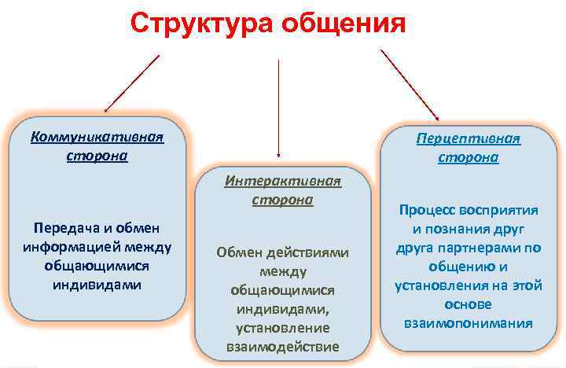

Рисунок 1 – Структура общения

Употребление этих терминов условно, иногда в аналогичном смысле употребляют и другие: в общении выделяют три функции - информационно-коммуникативная, регуляционно-коммуникативная, аффективно-коммуникативная.
Во время процесса общения имеет место не просто движение информации, а взаимная передача закодированных сведений между двумя индивидами – субъектами общения. Следовательно, имеет место обмен информацией. Но люди при этом не просто обмениваются значениями, они стремятся при этом выработать общий смысл. А это возможно лишь в том случае, если информация не только принята, но и осмыслена. В условиях человеческой коммуникации могут возникать коммуникативные барьеры. Они носят социальный или психологический характер [4].
Сама по себе исходящая от коммуникатора информация может быть побудительной (приказ, совет, просьба – рассчитана на то, чтобы стимулировать какое-либо действие) и констатирующей (сообщение – имеет место в различных образовательных системах). Такое членение представлено на рисунке 2.
Для передачи любая информация должна быть соответствующим образом закодирована, т.е. она возможна лишь посредством использования знаковых систем. Самое простое деление средств коммуникации – на вербальные и невербальные, использующие разные знаковые системы.
Вербальная коммуникация использует в качестве таковой человеческую речь. Речь является самым универсальным средством коммуникации, поскольку при передаче информации посредством речи менее всего теряется смысл сообщения. Под вербальной коммуникацией понимается языковое общение, выражающееся в обмене мыслями, информацией, эмоциональными переживаниями собеседников [25].
К вербальным средствам коммуникации относятся письменная и устная речь, слушание и чтение. Устная и письменная речь участвуют в производстве текста (процесс передачи информации), а слушание и чтение – в восприятии текста, заложенной в нем информации.
Одним из основных средств передачи информации является речь. В речи реализуется и через нее посредством высказываний выполняет свою коммуникативную функцию язык. К основным функциям языка в процессе коммуникации относятся: коммуникативная (функция обмена информацией); конструктивная (формулирование мыслей); апеллятивная (воздействие на адресата); эмотивная (непосредственная эмоциональная реакция на ситуацию); фатическая (обмен ритуальными (этикетными) формулами); метаязыковая (функция толкования. Используется при необходимости проверить, пользуются ли собеседники одним и тем же кодом).
Функцию, которую выполняет язык в процессе коммуникации, определяет вид высказывания и отбор слов. В зависимости от целей, которые преследуют участники коммуникации, выделяют следующие типы высказываний: сообщение, мнение, суждение, рекомендация, совет, критическое замечание, комплимент, предложение, вывод, резюме, вопрос, ответ.
Внешняя речь включает в себя диалог, монолог, устную и письменную речь. Проблема диалога является основной для изучения процесса коммуникации. Диалог – вид речи, характеризующийся зависимостью от обстановки разговора, обусловленностью предыдущими высказываниями. Выделяют следующие виды диалога: информативный (процесс передачи информации), манипулятивный (скрытое управление собеседником). Речевыми средствами манипуляции являются: эмоциональное воздействие, использование общественных норм и представлений, лингвистическая подмена информации; полемический; фатический (поддержание контакта).
В процессе коммуникации могут возникнуть коммуникативные барьеры.
Логический барьер возникает у партнеров с неодинаковым видом мышления. В зависимости от того, какие виды и формы мышления преобладают в интеллекте каждого партнера, они общаются на уровне понимания или непонимания.
Стилистический барьер – несоответствие формы представления информации ее содержанию. Возникает при неправильной организации сообщения. Сообщение должно быть построено: от внимания к интересу; от интереса к основным положениям; от основных положений к возражениям и вопросам, ответам, выводам, резюмированию.
Семантический (смысловой) барьер возникает при несоответствии лингвистического словаря со смысловой информацией, а также из-за различий в речевом поведении представителей разных культур.
Фонетический барьер – препятствия, создаваемые особенностями речи говорящего (дикция, интонация, логические ударения и т. д.). Надо говорить четко, внятно, достаточно громко.
Модель вербального коммуникативного процесса включает 5 элементов:
КТО? (передает сообщение) – Коммуникатор
ЧТО? (передается) – Сообщение (текст)
КАК? (осуществляется передача) – Канал
КОМУ? (направлено сообщение) – Аудитория
С КАКИМ ЭФФЕКТОМ? – Эффективность.

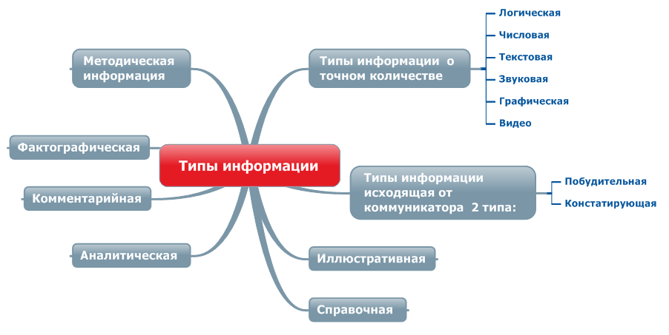

Рисунок 2 – Типы информации

Можно выделить три позиции коммуникатора во время коммуникативного процесса:
- открытая (открыто объявляет себя сторонником излагаемой точки зрения);
- отстраненная (держится, подчеркнуто нейтрально, сопоставляет противоречивые точки зрения);
- закрытая (умалчивает о своей точке зрения, скрывает ее).
В современной коммуникации принято выделять 3 вида речевых актов, в зависимости от ожидаемой реакции адресата: вопросы, побуждения и сообщения.
Если со стороны собеседника не предполагается никакой реакции, кроме «принятия к сведению» информации, то высказывание принадлежит к классу сообщения. Они должны формулироваться ясно, кратко, быть правдивыми.
Если ожидаемой реакцией на реплику является какое-то действие вне рамок диалога, то говорящий побуждает речью. Особенностью деловых взаимоотношений является то, что приказы, распоряжения отдаются вежливым тоном. Лучше использовать такой вид побуждения, как просьба, совет.
Высказывание, направленное на то, чтобы получить ответ (вербальную реакцию), относится к классу вопросов. В зависимости от установки говорящего различают собственно вопросы (спрашивающий сам не знает правильного ответа) и т.н. «учительские» вопросы (говорящий хочет проверить адресата речи).
Любое утверждение, особенно категорическое, вызывает дух противоречия. Если придать сообщению форму вопроса, то можно смягчить, нейтрализовать протест собеседника. Вопросная форма снижает вероятность спора, конфликта в служебном общении.
Вопросы позволяют деловому человеку направить процесс передачи информации в нужное русло, перехватить и удержать инициативу, активизировать слушателя. На основе этих функций выделяют 5 типов вопросов:
«Закрытые» - это вопросы, на которые можно ответить «да» или «нет». Доверие собеседника можно завоевать, задавая в начале контакта вопросы, требующие утверждения «да». «Закрытые» вопросы лишают другого высказать свое мнение, им нельзя злоупотреблять.
«Открытые» вопросы требуют какого-либо объяснения, задаются для получения дополнительных сведений, выяснения реальных мотивов. Они начинаются словами «Что, кто, как, сколько, почему, каково ваше мнение ...»
Риторические не требуют ответа, их цель - вызвать новые вопросы, указать на нерешенные проблемы, обеспечить поддержку позиции говорящего путем молчаливого одобрения. Вопросы для обдумывания вынуждают размышлять, комментировать сказанное, вносить поправки в изложенное. Переломные вопросы удерживают беседу в строго установленном направлении или поднимают новые проблемы, переключают на другое.
Невербальная коммуникация. Установлено, что в процессе взаимодействия людей 60-80% коммуникации осуществляется путем применения невербальных выражений. Они развиваются как общественные знаки коммуникации, хотя некоторые элементы, составляющие их, врожденны. Жесты и мимика, позы наделены семантико-экспрессивной окраской, подчиняются этическим нормам. В условиях служебного взаимодействия тональность невербального поведения должна оставаться нейтральной. Чрезмерная жестикуляция при деловом разговоре может быть расценена как проявление фамильярности.
Невербальные выражения делятся на четыре группы:
Экстра- и паралингвистические выражения – это различные околоречевые добавки, придающие общению определенную смысловую окраску: тип речи, интонирование, паузы, смех, покашливание и проч. (рисунок 3).
Оптико-кинетические выражения - это то, что человек «прочитывает» на расстоянии: жесты, мимика, пантомимика.
Жест – это движение рук или кистей рук, они классифицируются на основе функций, которые выполняют:
- коммуникативные (заменяющие речь)
- описательные (их смысл понятен только при словах)
- жесты, выражающие отношение к людям, состояние человека.

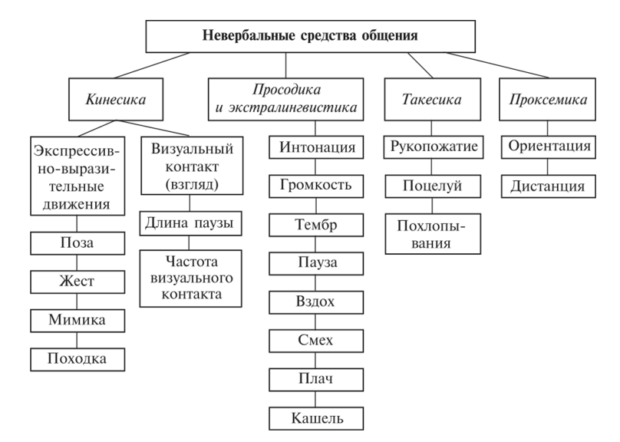
Рисунок 3 – Невербальные средства общения

Одни жесты являются произвольными (ритмические, указательные и т. п.), другие - обусловлены импульсами подсознания. Мимика – это движение мышц лица, которое позволяет выразить те или иные эмоции коммуникаторов.
Владение мимикой, умение передавать эмоции (радость, гнев, удивление, отвращение, страх, грусть ...) является профессиональным требованием для менеджеров, политиков, педагогов, всех, работающих с людьми. Считается, что наиболее экспрессивны - рот, губы.
Пантомимика (кинесика) – совокупность жестов, мимики и положения тела в пространстве (позы).
Проксимика - организация пространства и времени коммуникативного процесса).
Интерактивная функция - это характеристика тех компонентов общения, которые связаны с взаимодействием людей, с непосредственной организацией их совместной деятельности. Есть два типа взаимодействий – кооперация и конкуренция.
Кооперативное взаимодействие означает Координацию сил участников. Кооперация является необходимым элементом совместной деятельности, порождается самой ее природой. Одной из наиболее ярких форм конкуренции является конфликт [6].
Перцептивная функция общения - это процесс восприятия и понимания людьми друг друга.
Все три стороны общения тесно переплетаются между собой, органически дополняют друг друга и составляют процесс общения в целом [6].
Этику делового общения следует учитывать в различных ее проявлениях: в отношениях между предприятием и социальной средой, между предприятиями, внутри одного предприятия – между руководителем и подчиненными, между подчиненным и руководителем, между людьми одного статуса. Между сторонами того или иного вида делового общения, существует своя специфика. Задача и состоит в том, чтобы сформулировать такие принципы делового общения, которые не только соответствовали любому виду делового общения, но и не противоречили общим нравственным принципам поведения людей. Вместе с тем они должны служить надежным инструментом координации деятельности людей, вовлеченных в деловое общение.
Общий нравственный принцип человеческого общения содержится в категорическом императиве И.Канта: «Поступай так, чтобы максима твоей воли всегда могла иметь также и силу принципа всеобщего законодательства.» Применительно к деловому общению основной этический принцип можно сформулировать следующим образом: в деловом общении при принятии решения о том, какие ценности следует предпочесть в данной ситуации, поступай так, чтобы максима твоей воли была совместима с нравственными ценностями других сторон, участвующих в общении, и допускала координацию интересов всех сторон. [7]
Таким образом, в основе этики делового общения должна быть координация, а по возможности и гармонизация, интересов. Поэтому деловое общение должно постоянно проверяться этической рефлексией, оправдывающей мотивы вступления в него. При этом сделать этически правильный выбор и принять индивидуальное решение часто дело совсем непростое. Рыночные отношения предоставляют свободу выбора, но вместе с тем увеличивают количество вариантов решений, порождают комплекс моральных дилемм, поджидающих деловых людей на каждом шагу в процессе их деятельности и общения.

Вопросы для обсуждения
1. Категория «общение», «коммуникация», «социальная перцепция», «идентификация».
- Типы информации.
- «Открытые» и «закрытые» вопросы.
- Невербальные средства общения.

Задания для самостоятельной подготовки
Тест
1. Процесс, который называется общением:
а) множественные, непосредственные контакты незнакомых людей, а также коммуникация, опосредованная различными видами массовой информации;
б) сложный процесс взаимодействия между людьми, заключающийся в обмене информацией, а также в восприятии и понимании партнерами друг друга;
в) авторитарная, директивная форма воздействия на партнера по общению с целью достижения контроля над его поведением и внутренними установками, принуждения к определенным действиям или решениям.
2. Из предложенных выражений какие характеризуют язык:
а) психологическая деятельность, которая проявляется как процесс общения с помощью; слов
б) средство хранения и передачи познавательного и социального опыта многих поколений;
в) система исторически сложившихся словесных знаков как средство общения.
4. Содержание общения:
а) передача от человека к человеку информации;
б) восприятие партнерами по общению друг друга;
в) ориентация в коммуникативной ситуации.
г) взаимооценка партнерами по общению друг друга.
5. Взаимодействие партнеров друг с другом.
5. Функции общения:
а) инструментальная;
б) интрегративная;
в) деловая;
г) трансляционная;
д) экспрессивная.
6. Структура делового общения состоит из:
а) коммуникативной стороны;
б) интерактивной стороны;
в) перцептивной стороны;
г) субъективной стороны.
7. Коммуникативной стороной общения называют:
а) обмен информацией;
б) восприятия друг друга;
в) взаимодействие.
8. Оптико-кинетическая система знаков включает в себя:
а) качество голоса, его диапазон, тональность, фразовые и логические ударения, предпочитаемые конкретным человеком;
б) включение в речь пауз, других вкраплений, например, покашливание, плача, смеха, наконец, сам темп речи;
в) жесты, мимику, пантомимику.
9. Занимается изучением внешних проявлений чувств и эмоций человека:
а) такесика;
б) проксемика;
в) кинестика.

Тема 2. Коммуникативная сторона общения
Деловые коммуникации многообразны, важно принять во внимание их единую классификацию видов, поскольку любая научная классификация строится на определенном основании. Любая организация представляет собой систему, существующую в определенной внешней среде. Система связана с внешней средой информационными связями, реализующимися посредством каналов делового общения.
Связи между элементами системы обеспечиваются внутренними потоками информации. Информационный обмен с внешней средой или внутри системы служит основанием для подразделения деловых коммуникаций на внешние и внутренние (рисунок 4).

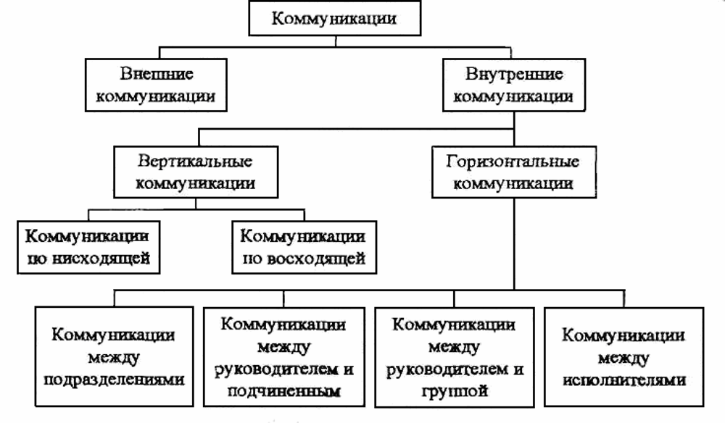
Рисунок 4 – Коммуникации в организации (виды)

Если же система представлена единственным элементом (например, индивидуальный предприниматель), то все деловые контакты у него будут носить внешний характер.
В научном арсенале большое количество моделей коммуникации, каждая из которых по-своему отражает структуру, элементы и динамику процесса общения. Большинство из них было создано в XX в., но первая из известных моделей была предложена еще Аристотелем [4].
Модель Аристотеля.
В «Риторике» древнегреческий философ писал: «Речь слагается из трех элементов: из самого оратора, из предмета, о котором он говорит, и из лица, к которому он обращается; оно-то и есть конечная цель всего (я разумею слушателя)». В условиях устной по преимуществу античной культуры на первый план естественным образом выдвигается ораторское искусство. Однако следует отметить, что во времена Аристотеля речь ораторов стала предназначаться не только для произнесения, но и для чтения. Об этом Аристотель специально упоминает в «Риторике», отмечая самодостаточность письменной речи (это новая мысль, раньше Платон говорил, что письменная речь мертва, не развивается). Таким образом, данная модель универсальна – она отражает коммуникативный акт как в устной, так и в письменной формах. В этом акте выделяются три основных элемента коммуникации:
ОРАТОР – РЕЧЬ – СЛУШАТЕЛЬ
Эти элементы, хотя и в измененном виде, воспроизводятся и в последующих моделях коммуникации. Греческая традиция искусства риторики была продолжена в Средневековье и оставалась практически неизменной вплоть до XX в. Только с развитием массовых коммуникаций через радио, кино, телевидение и под влиянием потребности в совершенствовании методов пропаганды классическая модель претерпела изменения [3].
Модель Лассуэлла.
В 1948 г. американский ученый Гарольд Лассуэлл предложил свою модель коммуникации. Разработанная на основе опыта ведения пропаганды в армейских подразделениях во время Второй мировой войны, эта модель в равной мере могла быть использована для анализа массовой коммуникации и любого коммуникативного действия, которое раскрывается по мере ответа на последовательно возникающие вопросы:
Кто?
Сообщает что?
По какому каналу?
Кому?
С каким результатом?
Модель была создана и применялась главным образом для того, чтобы придать структурную организованность дискуссиям о коммуникации. Сам
Г. Лассуэлл использовал ее для обозначения различных направлений в исследованиях коммуникации. Каждый элемент формулы представляет собой самостоятельную область анализа коммуникационного процесса.
· «Кто говорит» – изучение коммуникатора – рассматриваются факторы, которые открывают и направляют сам акт коммуникации.
· «Что говорит» – анализ содержания передаваемых сообщений, сюда же включается статистический анализ частоты упоминаний тех или иных фактов и событий в СМИ.
· «По какому каналу» – изучение СМК: анализ средств и каналов, с использованием которых передаются сообщения (для массовой коммуникации это анализ работы самих массмедиа); выявление средств, адекватных характеру передаваемых сообщений и наиболее приемлемых для получателя (например, не использовать телефон для общения с глухим абонентом или компьютерную связь для передачи сообщения слепому) [4].
· «Кому» – исследование аудитории (массовой, специализированной), являющийся жизненно важным для результативной коммуникации; к решению этой задачи привлекаются социологические службы, результаты деятельности которых используются профессиональными вещательными корпорациями, рекламодателями и т. п.
· «С каким результатом» – измерение эффективности коммуникации:
В первую очередь изучалось их влияние на аудиторию; в целом результативность коммуникации оценивалась на основании возникшего интереса к содержанию сообщения или отсутствия такого интереса.
Модель Лассуэлла получила широкое признание в качестве одной из ведущих парадигм теоретического осмысления коммуникации (рисунок 5). Это объясняется ее удачной формулировкой, рамки которой позволяют включить не только теоретические рассуждения, но и большой массив эмпирических данных.

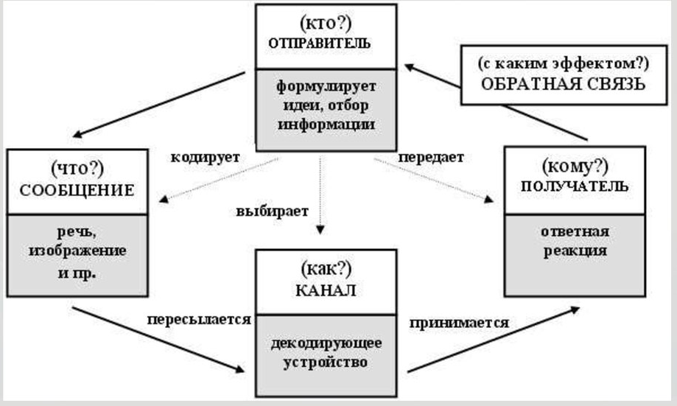

Рисунок 5 – Модель коммуникации Гарольда Д. Лассуэлла (1948 г.)

Плюсом коммуникационной модели Лассуэлла является то, что она представляет собой одновременно и модель исследования коммуникационного процесса, и развернутый план собственно коммуникативного действия. Минус же модели в том, что в ее конфигурацию не входит обратная связь, которая является важным составляющим коммуникации, как двухстороннего процесса. Это очень значимо для массовой коммуникации, особенно в кризисные моменты общественной жизни, актуализирующие деятельность СМИ и ее интерпретацию в массовом сознании [3].
Циркулярная модель коммуникации.
В этой модели отражена реакция коммуниканта на сообщение источника в виде обратной связи. Именно обратная связь делает коммуникацию двухсторонним процессом (диалогом), позволяя каждой из сторон корректировать свои действия и цели.
Циркулярная (циклическая) модель коммуникации была предложена в работах У. Шрамма и Ч. Осгуда (рисунок 6). Шрамм полагал, что было бы слишком большим заблуждением рассматривать коммуникацию как линейный процесс, у которого есть начало и есть конец. В действительности этот процесс бесконечный; чтобы исправить неточность линейных моделей, необходимо подчеркнуть циклический характер коммуникации, когда ее участники (источник и получатель) периодически меняются ролями.

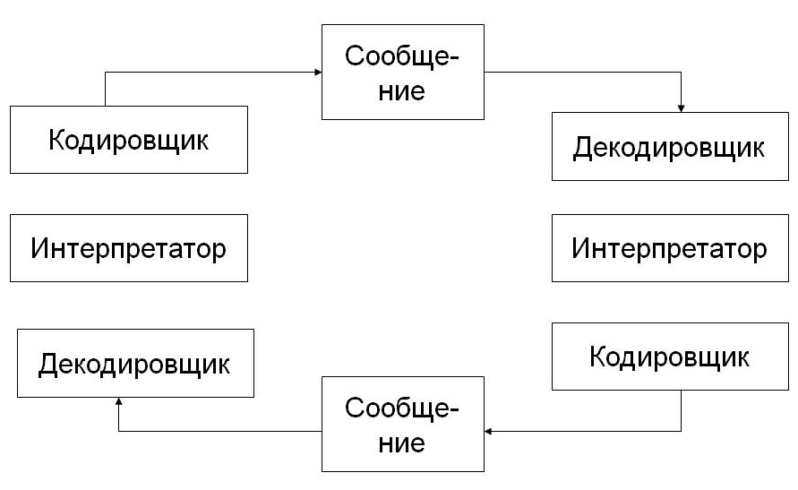
Рисунок 6 - Циркулярная модель коммуникации Шрамма - Осгуда

Таким образом, коммуникация трактуется как двухсторонний процесс связи, когда и отправитель, и получатель информации в равной степени взаимодействуют друг с другом, обмениваясь сообщениями (сигналами).
Данная модель наглядно демонстрирует, что при обмене сообщениями «источник» и «получатель» поочередно меняются ролями, в результате чего коммуникация превращается в диалог.
Особое внимание авторы модели обращали на проблему интерпретации сообщения. Если механистические, линейные модели (например, Шеннона–Уивера) в первую очередь были нацелены на исследование точности передаваемых сигналов, достигаемой минимизацией технических шумов в канале, то в циркулярной модели основной акцент переносится на интерпретацию сообщения [3].
Поскольку каждый участник коммуникации подходит к расшифровке смысла передаваемого сообщения со своими критериями, то в коммуникационном процессе возникает «семантический шум». Минимизировать его последствия и сделать коммуникацию более эффективной (результативной) можно лишь посредством механизма «обратной связи».
Двухканальная модель речевой коммуникации.
Отечественный психолог В.П. Морозов предложил оригинальную модель, в которой коммуникация представлена как двухканальная система, но не в технологическом, а в психологическом смысле. В целом он придерживается получившей широкое распространение схемы Шеннона, в которой любая система коммуникации представляет собой взаимодействие следующих основных частей:
· источника информации (в данном случае говорящего человека, передающего информацию);
· сигнала, несущего информацию в закодированном определенным образом виде (в данном случае в форме акустических особенностей речи и голоса);
· приемника, обладающего свойством декодировать указанную информацию (в данном случае слуховой системы, мозга и психики субъекта восприятия – слушателя).
Однако, имея в виду сложную вербально-невербальную природу системы речевой коммуникации и ряд принципиальных отличий невербальной коммуникации от собственно речевой, Морозов представляет коммуникацию как двухканальный процесс, состоящий из вербального, собственно речевого лингвистического и невербального экстралингвистического каналов (рисунок 7).
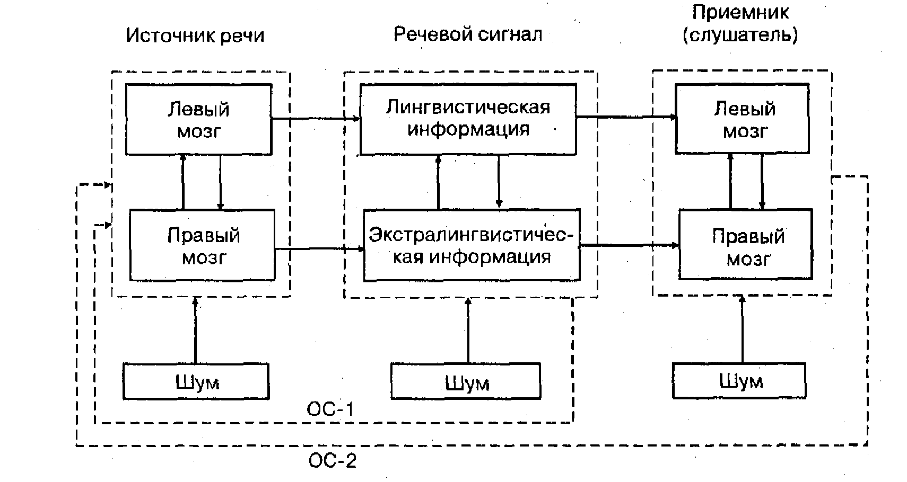
Рисунок 7 – Циркулярная модель коммуникации

Особенность данной модели состоит в учете роли функциональной асимметрии мозга человека, являющейся физиологической основой независимости невербальной функции речи от вербальной. Исследованиями асимметрии, начатыми еще в XIX веке и продолженными в наше время Р. Сперри, удостоенным за эти работы Нобелевской премии в 1981 г., доказали ведущую роль левого полушария мозга в обеспечении вербальной функции психики. Вместе с тем ряд современных зарубежных и отечественных работ, в том числе и Морозова, свидетельствует о ведущей роли правого полушария в переработке невербальной информации [4].
Это обстоятельство нашло отражение в теоретической модели в виде разделения вербального и невербального каналов во всех звеньях системы коммуникации: в начальном (источник речи, говорящий), в среднем (акустический сигнал) и в конечном (приемник, слушатель). Таким образом, вербальный (собственно лингвистический) и невербальный (экстралингвистический) каналы оказываются обособленными во всех звеньях цепи речевой коммуникации [5].
Модель двухступенчатой коммуникации.
Модель была разработана П. Лазарсфельдом, Б. Берельсоном и Г. Годэ при исследовании массовых коммуникаций. Они обратили внимание на одну весьма любопытную закономерность: воздействие информации, передаваемой населению через СМИ, через некоторое время не ослабевает, а, наоборот, усиливается. Исследования показали, что информация, поставляемая прессой, радио и телевидением, усваивается массовой аудиторией не непосредственно и не сразу, а спустя некоторое время и под влиянием «лидеров мнений» («opinion leaders»). Обнаруженный феномен позволил существенно скорректировать деятельность СМИ: стало очевидным, что можно работать с более узкой и более четко очерченной группой. Это значительно облегчало деятельность массмедиа и одновременно повышало их результативность (рисунок 8).
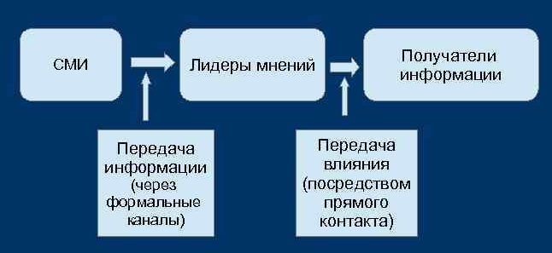

Рисунок 8 - Модель двухступенчатой коммуникации

Таким образом, вместо одноступенчатой модели информационной «инъекции», которая была признана методологически недостаточной для объяснения процессов массовой коммуникации, была разработана модель двухступенчатого потока (two-step flow). Согласно этой модели, информация, распространяемая массмедиа, достигает целевой аудитории не напрямую, а в два этапа [3].
На первом этапе передаваемая информация достигает особой категории влиятельных и активных людей – «лидеров мнений» – через формальные каналы коммуникации – массмедиа. На втором этапе эти лидеры передают послание дальше посредством прямого контакта с членами своей группы, т. е. в межличностном общении.
Открытие «ступеней» в осуществлении процесса массово-коммуникационного воздействия говорило об условности привычно казавшихся такими незыблемыми «атомистических» представлений, согласно которым каждый член аудитории получает информацию, думает и действует, в основном самостоятельно. Данная модель показывает, что принятие решений чаще происходит под влиянием мнения других людей, чем под воздействием, например, СМИ. Следовательно, личность, пользующаяся авторитетом, – это очень важный источник влияния, а наибольшему влиянию люди поддаются со стороны своей группы, т. е. тех, с кем они непосредственно общаются (студенты – в студенческой группе; в воинском коллективе – сослуживцы, имеющие примерно равные звания и должности, и т. д.) [4].
В небольших группах, где устанавливаются прочные межличностные связи (семья, спортивная команда, геологическая экспедиция, экипаж корабля, самолета и т. д.), наблюдается весьма высокий уровень общности взглядов и мнений, достаточно редко отмечается выделение каких-либо особых мнений, тем более действий, идущих вразрез с поведением большинства. Вместе с тем лидеры в большей степени подвержены влиянию со стороны внешних источников воздействия, чем остальные члены группы.
Модель ИСКП (SMCR).
Модель была предложена американским специалистом в области коммуникации Д. Берло в 1960 г. (рисунок 9). Ее именуют по названию входящих в нее элементов в виде аббревиатуры ИСКП (SMCR):
ИСТОЧНИК – СООБЩЕНИЕ – КАНАЛ – ПОЛУЧАТЕЛЬ

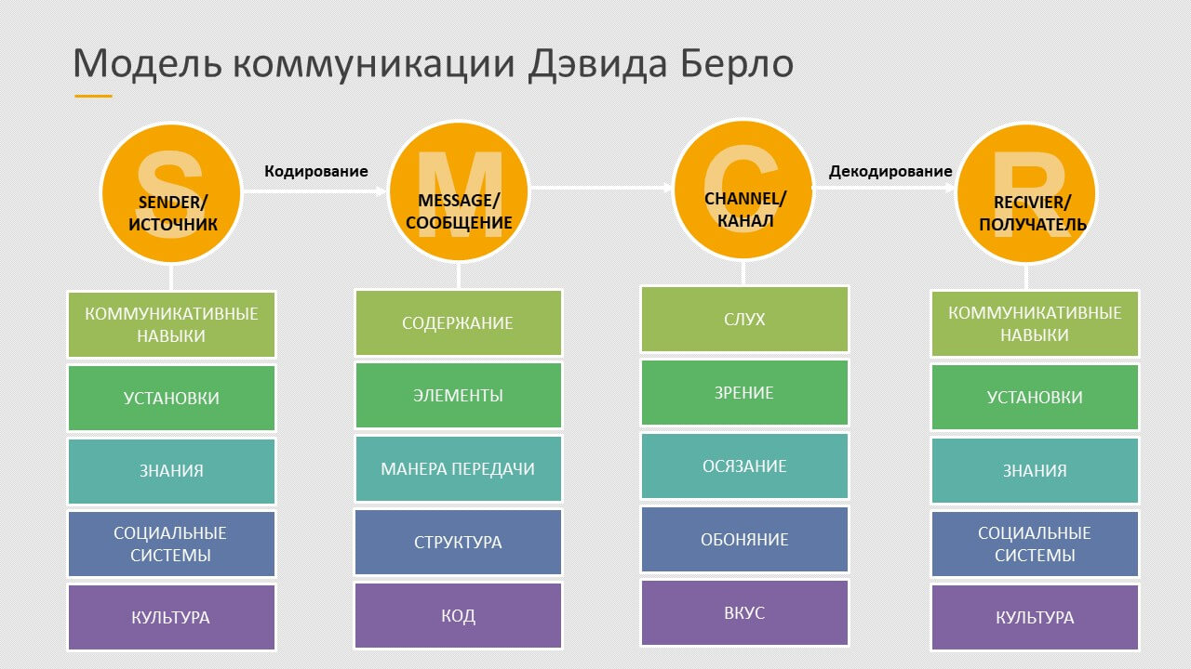

Рисунок 9 – Модель коммуникации Дэвида Берло

В литературе часто встречается и другое ее название, по месту создания – Станфордская модель коммуникации.
Согласно Берло, данная модель должна содержать подробный анализ каждого из элементов коммуникативного процесса. Источник и получатель анализируются с точки зрения имеющихся у них коммуникативных навыков, знаний, их социальной принадлежности, культурных характеристик, аттитюдов (социально-психологических установок, определяющих реакции индивида в отношении всех объектов и ситуаций, с которыми установка связана). Сообщение рассматривается с позиции его элементов и структуры, содержания и способа кодирования. Каналами коммуникации, по Берло, являются пять органов чувств, по которым поступает информация [4].
Данная модель является наиболее простой и удобной для
знакомства с особенностями конкретного коммуникационного процесса, благодаря:
· наличию именно этих составляющих практически во всех иных описаниях коммуникации;
· достаточно явно проявляющимся комбинациям именно этих элементов в конкретных коммуникационных актах;
· ее практической направленности, позволяющей разработать конкретную стратегию коммуникации с учетом характеристик всех составляющих ее элементов.
Таким образом, модель ИСКП можно считать базовой при рассмотрении отдельных элементов коммуникационного процесса. Однако она обладает тем же недостатком, что и ряд моделей, описанных выше: она монологична, однонаправлена, ее нельзя считать полной без учета результата коммуникации и обратной связи. Следовательно, данная модель при описании реального коммуникативного акта должна быть дополнена еще целым рядом исследуемых элементов [4].

Вопросы для обсуждения
1. Когда понятие коммуникации вошло в научный обиход?
2. Какие подходы к осмыслению коммуникативных процессов можно выделить в истории теорий коммуникации?
3. Охарактеризуйте основные этапы развития исследований в области коммуникации.
4. Назовите основные научные школы XX века, исследовавшие различные аспекты коммуникации, и их представителей.
5. Раскройте содержание основных концепций СМИ.
6. Назовите отечественные и зарубежные теории коммуникации и информации, сыгравшие наибольшую роль в формировании современной теории коммуникации.
7. Охарактеризуйте теоретические и прикладные модели коммуникации.

Задания для самостоятельной подготовки
Тест
1. Коммуникативная сторона общения:
а) взаимопонимание участников общения;
б) обмен информацией между людьми;
в) организация взаимодействия между людьми.

2. Внешние коммуникации предполагают:
а) вертикальные связи общения;
б) горизонтальные связи общения;
в) формальные связи общения;
г) неформальные связи общения.
3. Внутренние коммуникации предполагают:
а) вертикальные связи общения;
б) горизонтальные связи общения;
в) формальные связи общения;
г) неформальные связи общения.
4. Стилистический барьер общения возникает:
а) из-за неприязни или недоверия к коммуникатору;
б) из-за несоответствия стиля речи и ситуации общения;
в) из-за непонятной или неправильной логики рассуждений.
5. Каков основной недостаток модели коммуникационного процесса, предложенной Г. Лассуэллом?
а) она абстрагируется от смысла передаваемой информации;
б) она монологична, не учитывает «обратной связи»;
в) она не учитывает, что переданное и принятое адресатом сообщение не совпадает.
6. Циркулярная (циклическая) модель коммуникации предполагает:
а) циклический характер информации;
б) вертикальный характер информации;
в) горизонтальный характер информации.
7. Двухступенчатая (циклическая) модель коммуникации предполагает:
а) лидеров мнений и получателей информации;
б) получателей информации и властные структуры;
в) властные структуры и системы управления.
8. Станфордская модель коммуникации предполагает:
а) схему «сообщение-отправитель-получатель»;
б) схему «сообщение-канал-получатель»
в) схему «канал-результат-сообщение».

Тема 3. Интерактивная сторона общения
Общение как взаимодействие или интерактивная сторона общения включает в себя те компоненты общения, которые связаны с взаимодействием людей, с непосредственной организацией их совместной деятельности. Под взаимодействием обычно подразумевается не только обмен знаками, но и организация совместных действий, позволяющих группе реализовать общую деятельность [4].
Интерактивная сторона общения — это условный термин, обозначающий характеристику тех аспектов межличностного общения, которые связаны, прежде всего, с взаимодействием людей. В ходе общения его участникам можно не только обменяться информацией, но и организовать обмен действиями, спланировать общую деятельность, выработать формы и нормы совместных действий (рисунок 10).

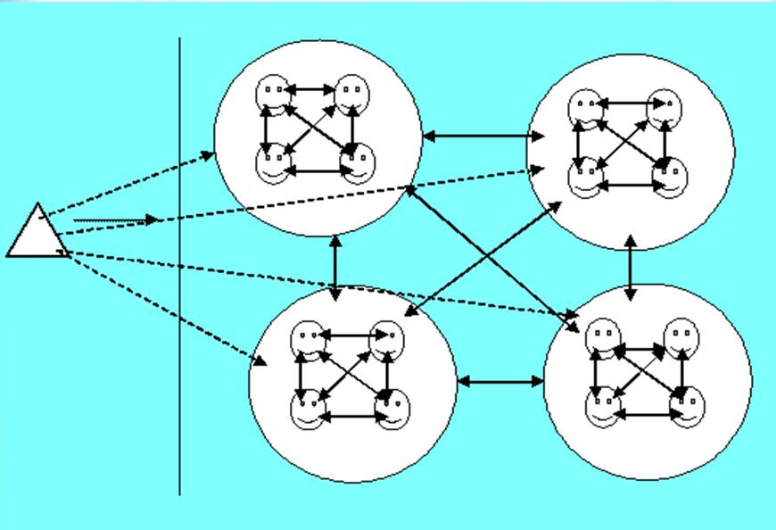

Рисунок 10 – Интерактивные стратегии взаимодействия

Существует несколько видов социальных мотивов взаимодействия (т.е. мотивов, по которым человек вступает во взаимодействие с другими людьми):
1) максимизации общего выигрыша (мотив кооперации);
2) собственного выигрыша (индивидуализм);
3) относительного выигрыша (конкуренция);
4) выигрыша другого (альтруизм);
5) минимизации выигрыша другого (агрессия)
6) различий в выигрышах (равенство).
Соответственно перечисленным мотивам можно определить ведущие стратегии речевого поведения во взаимодействии:
1. Сотрудничество направлено на полное удовлетворение
участниками взаимодействия своих потребностей (реализуется либо мотив кооперации, либо конкуренция).
2. Противодействие предполагает ориентацию на свои цели
без учета целей партнеров по общению (индивидуализм).
3. Компромисс реализуется в частном достижении целей партнеров ради условного равенства.
4. Уступчивость предполагает жертву собственных целей длядостижения целей партнера (альтруизм).
5. Избегание представляет собой уход от контакта, потерю собственных целей для исключения выигрыша другого.
Интерактивная сторона общения - это условный термин, обозначающий характеристику тех аспектов межличностного общения, которые связаны, прежде всего, с взаимодействием людей. В процессе общения индивид может воздействовать на мотивы, цели, программы, принятие решений, на выполнение и контроль действий, то есть на все составляющие деятельности своего партнера, включая взаимную стимуляцию и коррекцию поведения.
Можно выделить несколько типов взаимодействий. Наиболее распространенным является дихотомическое деление: кооперация и конкуренция, согласие и конфликт, приспособление и оппозиция. Кооперация, или кооперативное взаимодействие, означает координацию единичных сил участников (упорядочивание, комбинирование, суммирование этих сил). Кооперация — необходимый элемент совместной деятельности, порожденный ее особой природой [3].
Еще один тип взаимодействий – конкуренция, анализируется на основе такой формы как конфликт. Конкуренция (от лат. concurro – сбегаюсь, сталкиваюсь) – это одна из основных форм организации межличностного взаимодействия, характеризующаяся достижением индивидуальных или групповых целей, интересов в условиях противоборства с добивающимися этих же целей и интересов других индивидов и групп. Конкуренция отличается сильной вовлеченностью в борьбу и частичной деперсонализацией представлений о противнике.
При анализе различных типов взаимодействия принципиально важна проблема содержания деятельности, в рамках которой даны те или иные виды взаимодействия. Так можно констатировать кооперативную форму взаимодействия не только в условиях производства, но, например, и при осуществлении каких-либо асоциальных, противоправных поступков – совместного ограбления, кражи и т.д.
Кооперация в социально негативной деятельности не обязательно та форма, которую необходимо стимулировать: напротив, деятельность, конфликтная в условиях асоциальной деятельности, может оцениваться позитивно. Кооперация и конкуренция лишь формы “психологического рисунка” взаимодействия, содержание же и в том и в другом случае задается более широкой системой деятельности, куда кооперация или конкуренция включены [4].
При исследовании как кооперативных, так и конкурентных форм взаимодействия недопустимо рассматривать их обе вне общего контекста деятельности. Выделяют стратегии взаимодействия в зависимости от ориентации участников на свои цели и цели партнера:
• сотрудничество — максимальное достижение участниками взаимодействия своих целей;
• противодействие - ориентация лишь на свои цели без учета целей партнера;
• компромисс-частное, промежуточное (зачастую временное) достижение целей партнера ради сохранения условного равенства и сохранения отношений;
• уступчивость - принесение в жертву собственных потребностей для достижения целей партнера;
• избегание (уклонение) уход от контакта, отказ от стремления к достижению своих целей для исключения выигрыша другого [4].
Как и при анализе коммуникативной стороны общения, прослеживается связь системы взаимоотношений с характером межличностных отношений участников взаимодействия. Такие отношения определяют тип взаимодействия (сотрудничество или соперничество), так и степень выраженности этого взаимодействия (успешное или менее успешное сотрудничество). Тем не менее, даже в условиях плохих межличностных отношений в группах, занятых определенной социальной деятельностью, взаимодействие существует [3, 4].
Общение как специфический вид человеческой активности является одним из ведущих факторов развития личности. В связи с этим важную роль приобретает оптимизация общения.

Вопросы для обсуждения
1. Термин «интерактивная сторона общения».
2. Перечислите стратегии речевого поведения.
3. Какие теории межличностного взаимодействия вам известны? Опишите их.
4. Какие стратегии, типы интерактивного взаимодействия вам известны? Опишите их.

Задания для самостоятельной подготовки
Тест
- Интерактивная сторона общения предполагает:
а) анализ информации;
б) взаимодействие коммуникаторов;
в) управление информацией.
2. Социальные мотивы взаимодействия предполагают:
а) мотив конкуренции;
б) мотив доминирования;
в) мотив системного управления.
2. Типы взаимодействия предполагают:
а) лидерства и подчинения;
б) управления и контроля;
в) конкуренции и кооперации.
3. Социальные стратегии взаимодействия предполагают:
а) конкуренцию;
б) доминирование;
в) компромисс.
4. При использовании стратегий взаимодействия необходимо учитывать:
а) необходимость контроля;
б) необходимость управления;
в) возможности проявления уступчивости.
5. Анализ коммуникативной стороны общения предполагает:
а) необходимость контроля процесса общения;
б) исследование роли субъектов общения;
в) исследование межличностных отношений участников взаимодействия.

Тема 4. Конфликты и стрессы в деловом общении

Конфликты, возникающие в процессе взаимодействия, общения индивидов между собой, безусловно, выполняют дестабилизирующую роль в коллективе. В любом конфликте каждый участник оценивает и соотносит свои интересы и интересы соперника, задавая себе вопросы: что я выиграю, что я потеряю, какое значение имеет предмет спора для соперника. На основе такого анализа он сознательно выбирает ту или иную стратегию поведения (уход, принуждение, компромисс, уступка или сотрудничество). Часто отражение этих интересов происходит неосознанно, и тогда поведение в конфликтном взаимодействии насыщено мощным эмоциональным напряжением и носит спонтанный характер [3].
Под конфликтом понимают столкновение в конкретной ситуации противоположных по направленности тенденций, мотивов, установок, интересов, потребностей, норм или типов поведения. Конфликт определяется тем, что сознательное поведение одной из сторон (личность, группа, организация в целом) вступает в противоречие с интересами другой стороны.
Конфликт - это ситуация, в которой сталкиваются не совпадающие интересы одного или нескольких участников, преследующих различные цели, причем пути и методы достижения своих целей у них различны. Результат любого поступка одной (каждой) из сторон зависит от выбранного образа действия других сторон [4].
К характерным чертам конфликтов можно отнести:
- неопределенность исхода, т.е. ни один из участников конфликта заранее не знает решений, которые принимают другие участники;
- различие целей, отражающих как несовпадающие интересы различных сторон, так и многосторонние интересы одного и того же лица; образ действия каждой из сторон.
Конфликт чаще всего ассоциируют с агрессией, угрозами, враждебностью, войной и т.д. В результате бытует мнение, что конфликт - явление всегда нежелательное, что его необходимо по возможности избегать и что его следует немедленно разрешать, как только он возникнет (но не разрешение конфликта - тоже решение).
Разрушительные последствия конфликта возникают тогда, когда конфликт либо очень мал, либо очень силен. Когда конфликт незначителен, то чаще всего он остается незамеченным и не находит своего решения. Различия кажутся очень незначительными, чтобы побудить участников провести необходимые изменения. Однако они остаются и не могут не влиять на эффективность общей работы. Конфликт, достигший своего апогея, сопровождается, как правило, развитием у его участников стресса. Это в свою очередь ведет к снижению морали и сплоченности. Разрушаются коммуникационные сети. Решения принимаются в условиях сокрытия или искажения информации и не обладают достаточной мотивирующей силой [3,4].
Если в результате конфликта не происходит достижение целей организации в целом и удовлетворение потребностей отдельной личности, то он является разрушительным (дисфункциональным) и приводит к снижению личной удовлетворенности, группового сотрудничества и эффективности работы организации.
Выделяют следующие пять основных стилей поведения в конфликтной ситуации.
1) Приспособление, уступчивость: действия индивида направлены на сохранение или восстановление благоприятных отношений с оппонентом путем сглаживания разногласий за счет собственных интересов.
2) Уклонение: индивид не хочет отстаивать свои права, сотрудничать для выработки решения, воздерживается от высказывания своей позиции, уклоняется от спора. Этот стиль предполагает тенденцию ухода от ответственности за решения.
3) Противоборство: конкуренция характеризуется активной борьбой индивида за свои интересы, применением всех доступных ему средств для достижения поставленных целей: применением власти, принуждения, других средств давления на оппонентов, использованием зависимости других участников от него.
4) Сотрудничество: индивид активно участвует в поиске решения, удовлетворяющего всех участников взаимодействия, но не забывая при этом и свои интересы. Предполагается открытый обмен мнениями, заинтересованность всех участников конфликта в выработке общего решения.
5) Компромисс: действия участников направлены на поиски решения за счет
взаимных уступок, на выработку промежуточного решения, устраивающего обе стороны, при котором особо никто не выигрывает, но и не теряет [5].
Деловой конфликт специфичен тем, что всегда происходит в профессиональной среде. В связи с этим различают несколько его разновидностей.
· Беспредметный конфликт основан на чем-то абстрактном и служит лишь для эмоциональной разрядки людей.
· Реалистический конфликт, его цель – достижение конкретного результата.
· Деструктивный, его еще называют разрушающим, он возникает из-за причин субъективного характера (как правило, столкновение целей продвижения по карьерной лестнице).
· Конструктивный конфликт опирается на факты и носит созидательный характер.
Можно классифицировать конфликты и по количеству участников:
· личностный конфликт;
· межличностный конфликт;
· конфликт между личностью и группой;
· межгрупповой конфликт.
Основу классификации в данном случае составляют два независимых параметра:
- степень реализации собственных интересов, достижения своих целей;
- уровень корпоративности, учет интересов другой стороны.
Стили избегания и уступчивости не предполагают активного использования конфронтации при решении конфликта. При противоборстве и сотрудничестве конфронтация является необходимым условием выработки решения. При избегании и уступчивости решение конфликта откладывается, а сам конфликт переводится в скрытую форму. Компромисс может принести лишь частичное разрешение конфликтного взаимодействия, так как остается достаточно большая зона взаимных уступок, а полностью причины не устранены.
Общая схема разрешения конфликта с точки зрения речевых коммуникаций не представлена в науке, есть отдельные разработки ученых. Общие рекомендации по выходу из конфликтной ситуации могут быть сведены к следующему.
1) Признать существование конфликта, т.е. признать наличие противоположных целей, методов у оппонентов, определить самих этих участников.
2) Определить возможность переговоров. После признания наличия конфликта целесообразно договориться о возможности проведения переговоров и уточнить, каких именно переговоров: с посредником или без него и кто может быть посредником, равно устраивающим обе стороны.
3) Согласовать процедуру переговоров.
4) Выявить круг вопросов, составляющих предмет конфликта. На этом этапе вырабатываются совместные подходы к проблеме, выявляются позиции сторон, определяются точки наибольшего разногласия и точки возможного сближения позиций.
5) Разработать варианты решений.
6) Принять согласованное решение. После рассмотрения ряда возможных вариантов, при взаимном обсуждении и при условии, что стороны приходят к
соглашению, целесообразно это общее решение представить в письменном виде: резолюции, договоре о сотрудничестве и др.
7) Реализовать принятое решение на практике. Если процесс совместных действий заканчивается только принятием проработанного и согласованного
решения, а дальше ничего не происходит и не меняется, то такое положение может явиться детонатором других, более сильных и продолжительных конфликтов [4].
Стратегии разрешения конфликта связаны с основными способами овладения теорией и практикой разрешения конфликтов. Важно выполнять упражнения, участвовать в тематических тренингах, деловых и ситуационных играх, осваивать современные технологии управления конфликтными отношениями.
Одной из причин возникновения конфликта в деловых коммуникациях может является стресс. Он представляет собой адаптивную реакцию людей на внешнюю ситуацию, которая приводит к физическим, психологическим и/или поведенческим отклонениям у них. Чтобы избежать негативных последствий конфликтов и стрессов, необходимо освоить тактики речевого поведения, предлагаемые специалистами.

Вопросы для обсуждения
1. Что такое «конфликт»?
2. Перечислите стили поведения в конфликтной ситуации.
3. Какие теории межличностного взаимодействия вам известны? Опишите их.
4. Общие рекомендации по выходу из конфликтной ситуации.

Задания для самостоятельной подготовки
Тест
1. Конфликт – это:
а) анализ информации;
б) несоответствие позиций коммуникаторов;
в) ситуации договоренности.
2. Что из перечисленного можно включить в перечень стилей поведения в конфликтной ситуации:
а) самопрезентацию;
б) противоборство;
в) адаптация.
3. Что из перечисленного можно включить в перечень стилей поведения в конфликтной ситуации:
а) самопрезентацию;
б) конфронтация;
в) уклонение.
4. Какие вам известны рекомендации по выходу из конфликтной ситуации:
а) провокация контрагента;
б) проведение переговоров;
в) уклонение от переговоров.
5. Какие вам известны рекомендации по выходу из конфликтной ситуации:
а) откладывание решения вопроса на неопределенный срок;
б) принять согласованное решение;
в) уклонение от переговоров.
5. Какие вам известны рекомендации по выходу из конфликтной ситуации:
а) принятие соответствующей резолюции;
б) посещение тематических тренингов, овладение современными стратегиями;
в) уклонение от ответственности.

Тема 5. Перцептивная сторона общения
Коммуникативные способности являются одним из основных факторов социализации человека в обществе, где он развивается как личность. Чтобы общение было успешным, важно уметь достигать определенного уровня взаимопонимания. За это отвечает перцептивная сторона.
Перцептивная сторона общения — это восприятие человеком своего собеседника в процессе коммуникации, основанное на полном взаимопонимании [5].
В рамках перцептивной стороны общения человек воспринимает внешние признаки собеседника, индивидуальные черты, цели и мотивы его поступков. Подразумевается, что индивид не просто понимает и оценивает точку зрения собеседника, но принимает и разделяет ее. В процессе того, как люди познают друг друга, между ними выстраиваются более близкие отношения, которые могут перейти в дружбу, симпатию или привязанность. В то же время неверная интерпретация мотивов собеседника может привести к конфликту и недопониманию.
Умение расположить к себе собеседника и понять его внутренний мир помогают правильно выстраивать отношения в целом. В процессе диалога люди не просто обмениваются информацией, но оказывают друг на друга определенное влияние и узнают лучше не только своего собеседника, но и себя самого. Эти функции взаимодействия отражены в перцептивной стороне общения (рисунок 11).
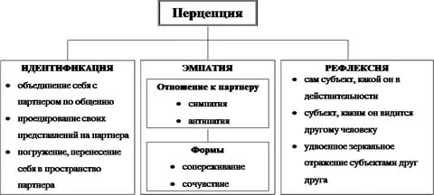

Рисунок 11 – Перцептивная сторона общения

Только благодаря успешно выстроенной коммуникации можно узнать позицию оппонента. Общение на уровне перцепции основано на взаимодоверии и взаимопонимании, что позволяет получить правдивую и точную информацию о собеседнике, что немаловажно, к примеру, при проведении деловых переговоров, найме на работу и проч.
На основе реализации перцепции необходимо организовать успешную совместную деятельность. Осознавая мотивы, ценности и интересы сотрудников организации, можно построить подходящую модель взаимодействия с ним. При этом чем больше участников в группе, тем важнее роль социальной перцепции [4].
Формирование эмоциональных взаимоотношений. В общении с другим человеком мы испытываем определенные эмоции, которые говорят о нашей симпатии или наоборот неприязни по отношение к собеседнику. Перцептивное общение помогает осознать свое отношение к человеку и то, какие чувства он испытывает.
Перцептивное общение имеет ряд особенностей:
- активность всех участников коммуникации;
- мотивированность;
- соотнесение внешних признаков человека с его индивидуальными чертами характера;
- интерпретация и прогнозирование его поступков и слов;
наблюдение за невербальными формами коммуникации и их оценка (жесты, мимика, поза, интонация и т.д.);
- умение принимать обратную связь;
- способность анализировать и трактовать реакции собеседника и т.д.
Перцептивная сторона общения включает в себя каждый из вышеперечисленных инструментов восприятия окружающих людей.
Характеристика механизмов перцепции:
Идентификация – один из инструментов познания личности собеседника, при котором мнение о внутреннем мире человека основывается на своеобразной попытке представить себя на месте партнера.
Аттракция – механизм познания человека, подразумевающий привлечение. Определенное отношение к оппоненту строится на возникновении устойчивых позитивных чувств.
Эмпатия – механизм эмоционального и чувственного сопереживания к окружающим людям [3].
Казуальная атрибуция - механизм перцепции, предполагающий трактовку слов и поведения окружающих людей на основании своих собственных предположений, рассуждений, наблюдений, опыта, интерпретации эмоций и действий окружающих, при наличии желания определить мотивы выбранной ими поведенческой модели.
Рефлексия относится к инструментам самопознания собственной личности при помощи создания коммуникативных связей. Данный механизм подразумевает представление своей личности так, как её воспринимает партнер.
Восприятие социальных объектов качественно отличается от восприятия материального мира.
Во время проведения исследований, связанных с перцептивной стороной общения, ученые выявили интересный факт. Подавляющее большинство людей имеют склонность приписывать себе коллективные достижения. А неудачи в различных сферах, оправдывают обстоятельствами или возлагают на других людей [4].
Перцепция – это процесс, проявляющийся при первой встрече с индивидом. На основе анализа его внешних данных можно установить прочную информационно-эмотивную связь между коммуникантами.
На способность к перцепции влияет род деятельности человека, культура, менталитет и этнические способности. В этом отношении большинство ученых склонно противопоставлять западный и восточный типы перцепции, особенности восприятия оппонентов разных профессий и проч. [3].
Вопросы для обсуждения
1. Перцептивная сторона общения. Особенности.
2. Перечислите характеристики механизмов перцепции.
3. Что влияет на формирование перцепции?

Задания для самостоятельной подготовки
Тест
1. Перцептивная сторона общения предполагает:
а) анализ информации;
б) взаимопонимание коммуникаторов;
в) ситуации договоренностей при проведении переговоров.
2. Перцептивное общение предполагает:
а) мотивированность;
б) самопрезентацию;
в) провокацию конфликта.
3. Перцептивное общение предполагает:
а) процесс управления;
б) интерпретацию и прогнозирование;
в) провокацию конфликта.
4. Перцептивное общение предполагает:
а) способность анализа;
б) конкурирование;
в) диспозицию в беседе.
5. К характеристикам механизмов перцепции относят:
а) аттракцию;
б) интерпретацию и прогнозирование;
в) самопрезентацию.
6. К характеристикам механизмов перцепции относят:
а) планирование;
б) эмпатию;
в) самопрезентацию.
7. Информационно-эмотивную связь между коммуникантами можно установить за счет:
а) конкурирования;
б) перцепции;
в) самопрезентации.

Тема 6. Механизмы воздействия в процессе общения
Содержание общения включает в себя определенные способы воздействия коммуникантов друг на друга - заражение, внушение, убеждение и подражание.
Заражение. В самом общем виде его можно определить, как бессознательную, невольную подверженность человека определенным психическим состояниям. Оно проявляется через передачу определенного эмоционального состояния или, психического настроя [4]. Экспериментально установлено, что чем выше уровень развития личности, тем критичнее ее отношение к воздействию и тем самым слабее действие механизма «заражения».
Внушение. Это целенаправленное неаргументированное воздействие одного человека на другого. При внушении (суггестии) осуществляется процесс передачи информации, основанный на ее некритическом восприятии. Явление сопротивления внушающему воздействию называется контрсуггестией.
Внушение – это эмоционально-волевое воздействие.
Эффект внушения зависит от возраста: дети лучше поддаются внушению, чем взрослые. Более внушаемы утомленные, ослабленные физически люди. Экспериментально доказано, что решающим условием эффективного внушения является авторитет внушающего.
Убеждение. Оно построено на том, чтобы с помощью логического обоснования добиться согласия от человека, принимающего информацию. Убеждение представляет собой интеллектуальное воздействие на сознание личности через обращение к ее собственному критическому суждению.
Подражание. Здесь осуществляется не простое принятие внешних черт поведения другого человека, а воспроизведение черт и образов демонстрируемого поведения. Существуют два плана подражания: или конкретному человеку, или нормам поведения, выработанным группой[ 4].
Технология воздействия:
· Опора на эмоциональный настрой
· Учет контр аргументации и критической позиции собеседника
· Эмоциональное отношение к предмету общения
· Манипулирование голосом
· Комплименты (Эффект внушения – удовлетворение потребности от положительных эмоций).
Примеры комплиментов:
· Как вам удается так располагать к себе людей?
· Всегда бы иметь такого приятного собеседника!
· До чего же приятно с вами пообщаться!
· У вас поразительная наблюдательность!
· Меня всегда поражает широта вашего кругозора!
· Вашей воле можно позавидовать!
· Знаете ли вы, что ваша энергия просто заряжает!
· Я поражаюсь вашему трудолюбию!
· Смотреть, как вы работаете – одно удовольствие!
· У вас энциклопедическая память! Ваша эрудиция поразительна!
Стиль общения имеет как объективную, так и субъективную основу. С одной стороны, он зависит от моральных норм, социокультурных, социально-экономических и политических факторов, сложившейся системы отношений, а с другой, - от личностных особенностей человека.
Способы общения и поведение деловых людей строятся таким образом, чтобы продемонстрировать свою уверенность в разговоре, быть примером, вдохновить их на достижение поставленных целей. В целом стиль общения обычно остается постоянным при определенных ситуациях, но если меняются обстоятельства, то возможны адаптация, переход до другого стиля или комбинации стилей [3].
Индивидуальность человека в отношениях с другими людьми определяет его стиль общения.
Стиль общения - система принципов, норм, методов, приемов взаимодействия и поведения индивида.
Наиболее ярко стиль общения проявляется в деловой и профессиональной сфере, в отношениях между деловыми партнерами или между руководителем и подчиненным.
Известной является классификация Курта Левина, который выделил три стиля лидерства (руководства) Согласно указанных стилей лидерства - руководства описываются и стили общения:
· авторитарный (жесткие способы управления, определение всей стратегии деятельности группы, прекращение инициативы и обсуждения принимаемых решений, единоличное принятие решения и т. п.);
· демократичный (коллегиальность, поощрение инициативы);
· либеральный (отказ от управления, устранение от руководства) [5].
Согласно авторитарному стилю менеджер все решения принимает единолично, отдает приказы, делает указания. Он всегда точно определяет «границы компетентности» каждого, то есть жестко определяет ранг партнеров и подчиненных. При авторитарном стиле общения, решения, принятые на верхних этажах иерархии, поступают вниз в виде директив (именно поэтому этот стиль часто называют директивным).
У руководителей с таким стилем общения только один ответ правильный (в основном это - мнение руководителя), дискутировать с таким человеком, обсуждать принятые ею решения - это пустая трата времени, ведь инициатива других таким человеком не поощряется [6].
Что касается демократического стиля общения, то для него свойственны коллегиальное принятие решений, поощрение активности участников коммуникативного процесса, широкая информированность всех, кто участвует в дискуссии о решаемой проблеме, о выполнении намеченных задач и целей. Названный стиль способствует росту инициативности собеседников, количества творческих нестандартных решений, улучшению морально-психологического климата в коммуникационной группе.
При либеральном стиле общения характерной чертой является незначительная активность руководителя, который может и не быть лидером. Такой человек проблемы обсуждает формально, подвергается различным влияниям, не проявляет инициативы в совместной деятельности, а часто и не желает или неспособен принимать любые решения. Руководитель с либеральным стилем общения характеризуется во взаимодействии с другими перекладыванием производственных функций на их плечи, неумением в процессе делового взаимодействия влиять на ее результат, старается избежать любых инноваций [7].
Для описания указанных стилей используются и другие названия:
· директивный (командно-административный, авторитарный, при котором человек во взаимодействии с другими является сторонником единоначалия, подчинения их собственной воли, своим приказам, правилам, инструкциям);
· коллегиальный (демократический, за которого человек учитывает в общении самостоятельность, инициативность, активность других, доверяет им);
· попустительский (при котором человек практически не управляет ситуацией общения, не проявляет коммуникативных способностей, потворствует прочим, проблему если и обсуждает, то формально).
Говоря о деловом стиле общения, подразумевают манеру поведения, ведения разговора и т.п., характерную для взаимодействия с деловыми партнерами, бизнесменами - в отличие от общения с друзьями, родными, близкими и т.п. [5].
В современной деловой сфере общения получил распространение так называемый трансформационный стиль. Деловые люди, исповедующие этот стиль, обращаются к высоким идеалам и моральным ценностям собеседников, стимулируя их изменять предварительные цели, потребности и старание.
Большинство людей имеют доминирующий стиль, а также один или несколько запасных, которые проявляются тогда, когда невозможно применить основной. Вместе с тем ни один из названных здесь стилей общения не является универсальным. В одних случаях эффективным может быть альтруизм, консультирование или манипулирование, при иных обстоятельствах - делегирование, отчуждение или авторитаризм [4].
Убеждающая модель общения.
Менеджеру постоянно приходится общаться с людьми, беседовать, участвовать в коммерческих переговорах, проводить служебные совещания, вести прием посетителей и сослуживцев.
Для того чтобы хорошо говорить, мало знать, что сказать, надо еще знать, как сказать, т.е. необходимы знания, владение ораторским искусством и умелое использование техники речи.
Используя и передавая информацию, а также, получая обратные сигналы, менеджер организует, руководит и мотивирует подчиненных. Поэтому многое зависит от его способности передавать информацию таким образом, чтобы достигалось наиболее адекватное восприятие данной информации теми, кому она предназначена. Основные виды воздействия при убеждении [6].
Процедура убеждения включает четыре вида убеждающих воздействий: информирование, разъяснение, доказательство и опровержение.
Информирование. Для того, чтобы человека побудить к деятельности, требуется целый спектр побудительных воздействий. Среди них информирование, т. е. сообщение во имя чего коммуникант должен действовать, занимает важное место. Это связано с тем, что коммуникант, прежде чем действовать, хочет убедиться в своих возможностях [4].
Эту зависимость польский исследователь Т.Томашевский выразил формулой; D = f(VР),
по которой решение, приводящее к действию, является функцией (f) ценности цели (V) и вероятности ее реализации (Р).
Между оценкой ценности и оценкой вероятности ее реализации существует отношение псевдопроизведения, что означает, если один элемент приближается к нулю, тогда и все произведение приближается к нулю, несмотря на величину другого элемента.
В формуле Томашевского отражена очень простая, но важная для менеджера мысль: чтобы побудить коммуниканта к нужной деятельности, следует прежде сего проинформировать его о цели и вероятности ее достижения.
Информирование в процессе убеждения реализуется различными методами. Среди них особое место занимает рассказ. Рассказ представляет собой живое и образное изложение сути дела. Обычно он строится двумя путями: индуктивным (когда идут от отдельных фактов к общениям) и дедуктивным (когда идут от общих положений к отдельным фактам) [6].
Считается, что если слушатель по типу темперамента холерик, то он предпочитает дедуктивный путь, а если флегматик — то индуктивный. Такая корреляция не абсолютна, однако, довольно высока: холерику присущ быстрый темп психической деятельности, отсюда он отдает предпочтение обобщениям; флегматик же, имея замедленный темп, склонен воспринимать сначала отдельные факты, а потом уже обобщения.
При индуктивном изложении в начале рассказа можно поставить вопрос, ответом на который и станет весь последующий рассказ. Практика показывает, что при таком подходе основное сообщение воспринимается активно.
При дедуктивном же изложении вопрос ставится после сообщения главной мысли. Если вопрос поставить перед сообщением главной мысли, то следующая затем аргументация оказывается излишней. Когда не представляется возможным определить темперамент слушающего, то его относят к среднему типу и стараются видеть в нем мыслящего человека. Роль рассказчика здесь близка к роли популярного писателя [7].
Разъяснение. В деятельности менеджера этот вид убеждающего воздействия занимает не менее важное место, чем информирование.
Выделяются наиболее типичные виды разъяснения:
а) инструктивное;
б) повествующее;
в) рассуждающее.
Инструктивное разъяснение уместно и необходимо в том случае, когда от слушателя требуется запомнить что-либо, например, при усвоении порядка действий. По своей сущности — это схематическое раскладывание «по полочкам» деятельности подчиненных, побуждаемых к усвоению инструкции. При таком разъяснении мышление служащего не загружается, а задействуется память. Следует заметить, что такой прием не очень нравится творческим натурам или лицам с художественными наклонностями. Тем же, кто привык к строгим, можно сказать алгоритмическим, правилам и указаниям инструктирование не порождает противодействий.
При рассуждающем разъяснении слушающий вместе с ведущим ищут пути разрешения ситуации (конечно под направляющем внимании ведущего). Слушающий (собеседник) при этом ощущает свою значимость. Когда же из него вытягивают ответы, то он, лишаясь такого ощущения, переходит в психологическую защиту [4].
Доказательство. Суть доказательства заключается в том, что выдвигается какой-то тезис (мысль или положение, истинность которого надо доказать) и подыскиваются аргументы или доводы для подтверждения тезиса. Сама процедура обычно называется демонстрацией. В сущности — это теория доказательства. В реальной практике она проявляется явно или неявно. Некоторые люди считают эту теорию большой абстракцией. Вместе с тем на деле они весьма часто прибегают к доказательству, применяя для этого факты, включая людей в практические дела и демонстрируя им пример личного поведения [4].
Традиционно доказательство относят к логическим операциям, строящимся на основе фундаментальных законов логики:
- Законе тождества - каждая мысль в процессе обсуждения сохраняет одно и тоже определенное содержание, сколько бы раз она не повторялась. В том и только том случае, если предварительно строго оговорено значение используемых в процессе обсуждения терминов.
- Законе исключенного третьего (лат. tertium non datur, то есть «третьего не дано») — два суждения, в одном из которых утверждается нечто («А» есть «Б»), а в другом то же самое отрицается («А» не есть «Б»), не могут оба одновременно быть истинными: одно из них необходимо истинно, а другое ложно.
- Законе непротиворечия (закон противоречия) — два несовместимых (противоречащих либо противоположных) суждения не могут быть одновременно истинными. По крайней мере одно из них необходимо ложно.
- Законе достаточного основания – для того, чтобы некое суждение было принято, как достоверное - оно должно быть подтверждено другими аргументами, истинность которых проверена практикой [4].
Чтобы убедить людей или доказать им истинность какого- либо положения, часто нужны факты. Без фактов нет доказательства. Люди привыкли опираться на факты. Факты создают у них соответствующий настрой на восприятие действительности, формируют установку. Однако, так действуют не отдельные, разрозненные факты, а их система (таблица 1).

Таблица 1
Основные понятия и элементы доказательства
Тезис | Словесное выражение того, что хотят обосновать, доказать
Аргумент | логический довод, истинность которого проверена и доказана практикой. Наиболее сильными аргументами в процессе доказательства являются факты, истинность которых не подвергается сомнению.
Демонстрация | способ доказательства, рассуждения. При прямом доказательстве аргументы непосредственно подтверждают истинность тезиса. При косвенном доказательстве истинность тезиса доказывается путем опровержения противоположного утверждения на основании законов тождества и исключенного третьего.

Опровержение. В логическом плане опровержение обладает той же природой, что и доказательство. Доказывая кому-либо идею, мы тем самым опровергаем другую, т. е. ту, которую ошибочно вынашивает наш собеседник. Тем не менее доказательство и опровержение — это не одно и то же. Опровержение имеет дело с критикой устоявшихся взглядов и стереотипов поведения людей, с разрушением и формированием его установок. Когда мы кого-либо опровергаем в чем-то, то встречаемся с чувством собственного достоинства оппонента, с его «Я». В связи с этим, для эффективного опровержения действий человека одной логики оказывается недостаточно [3].
Опровержение, результатом которого является видимый, мнимый отказ от деятельности — это одно, а реальный искренний отказ — это совсем другое. Первый вид опровержения обычно имеет место на диспутах, на конференциях, на международных совещаниях, второй — в жизни. Именно с этим видом опровержения и имеет дело хозяйственный руководитель.
Эффективность убеждения. Рассмотренные выше четыре вида воздействия (информирование, разъяснение, доказательство, опровержение) составляют основу, каркас системы убеждения. В практической деятельности все они наполняются целой системой приемов, которые выбираются в зависимости от обстоятельств и личности собеседника (аудитории). Тщательно спланированная работа по оказанию воздействия при умелом отборе убеждающих приемов в большинстве случаев должна принести желаемые результаты. Далеко не все люди поддаются убеждающим воздействиям [5]. Согласно исследованиям психологов, убеждению не поддаются:
1. Люди с ограниченной фантазией, не наделенные богатством воображения и неспособные к яркому эмоциональному восприятию образов.
2. «Внутренне ориентированные» личности, т. е. те, для кого собственные переживания значат куда больше, чем переживания группы или даже массы людей.
3. Социально неконтактные коммуниканты, проявляющие признаки отчужденности, слабой эмоциональной привязанности к другим, с выраженным предпочтением к обособленной деятельности, имеющие слабую связь с формальными или неформальными группами.
4. Лица с явно выраженной агрессивностью или с признаками потребности во власти над другими.
5. Лица, проявляющие открытую враждебность к людям, окружающим их в повседневной жизни. Крайнюю степень сопротивляемости убеждению обнаруживают инвалиды с параноидными тенденциями (с бредовыми идеями) или «криминальные психопаты» (люди с ярко выраженным антисоциальным поведением).
Тактика убеждения «семи ступеней» (таблица 2):
1. Выберите объект воздействия, соберите о нем как можно полную информацию, продумайте цель убеждения. Проговорите самоубеждающие фразы: «Я могу», «Я способен!, «Я добьюсь своего!».
2. Поймите намерения человека, вчувствуйтесь в его переживания. Определите мотивацию оппонента.
3. Обдумайте свое обращение к объекту воздействия, подготовьте речевой призыв. Помните, что Ваша речь должна быть лаконичной, четкой, привлекательной. Она должна заключать в себе побудительный стимул к целенаправленному поведению. Будет хорошо, если Вы построите речь на примерах. Помните: нельзя допускать, чтобы призыв выглядел в виде подсказки, например: «Покупайте газету «Известия». Такой призыв не вызывает ответной активности: люди не любят, когда у них отбирают инициативу. В связи с этим призыв должен быть психологически закрыт: «Если хочешь знать, что делается в мире — «Известия» к Вашим услугам!»
4. Сделайте своего собеседника соавтором идеи. Начните с общих вопросов, которые совпадают. Воодушевите своего собеседника, вовлеките его в творческую деятельность. Не заставляйте его обороняться. Если находите, что он не хочет «терять свое лицо», не вынуждайте его делать это. Не пытайтесь победить его аргументами.
5. Старайтесь показать преимущества идеи. Коммуниканты хотят знать результаты своей деятельности. К.Маркс, к примеру, сравнивал самого плохого архитектора с самой лучшей пчелой: архитектор, прежде чем начать строить дом, конструирует его в своей голове.
6. «Заключайте сделку» и выходите из игры. Как только контрагент сделал самостоятельный шаг, не мешайте ему.
7. Найдите возможность скорректировать поведение контрагента. Коррекция необходима. Затягивание действия убивает эффект энтузиазма. Побудите контрагента ценить и исправить свое поведение. Уклоняйтесь от негативных оценок [3].
Тактика «семи ступеней» кладется в основу практической деятельности менеджера по реализации убеждающих воздействий. Для этих целей рекомендуется примерный план действий.
Таблица 2
Тактика «семи ступеней» убеждения
Ступени | Содержание ступеней | Вопросы для обдумывания
1 | Цель убеждающего воздействия | - Для каких целей организуется убеждающая процедура? - Нужна ли она контрагенту? - Способен ли менеджер реализовать цель убеждения?
2 | Оценка намерений контрагента (объекта воздействий) | - Что желает (хочет) контрагент? К чему он стремится? - Как организовать поведение контрагента? - Как включить его в активную деятельность?
3 | Речевое обращение к контрагенту | - Как сделать речь привлекательной? - Как совместить желания, возможность и необходимость в поведении контрагента? - Как сформировать призыв к целенаправленному поведению?
4 | Привлечение контрагента к нужной идее | - Как сделать подопечного своим сторонником? - Как можно использовать общие точки соприкосновения? - Каким образом можно вывести собеседника из оппозиции?
5 | Доказательство преимуществ нужной идеи | - Каковы преимущества новой идеи? - Как она отличается от привычного образа действий? - что дает контрагенту принятие новой идеи?
6 | «Выход из игры» | - Как «выйти из игры»? - Когда лучше «выходить из игры»? - Каковы при этом действия коммуниканта, задающего общий тон диалога?
7 | Коррекция поведения | - Как побудить контрагент скорректировать свои действия? - Когда необходима коррекция? - Как избежать негативной оценки поведения контрагента?

Особое отношение коммуникантов к процессу взаимодействия возникает в процессе прямого общения. Обычно мы описываем ситуацию, высказываем к фактам этой ситуации свое отношение и разъясняем, что бы нам хотелось сделать [7]. Не отдавая отчета, мы строим свое сообщение по законам речевой коммуникации:
а) ситуация;
б) реакция на ситуацию;
в) побуждение к деятельности.
Так коммуниканты поступают, когда держат под контролем свои эмоции. Когда же эмоции берут верх, все меняется, используются нелицеприятные выражения, взаимные претензии и т. д. У получателя сообщения возникают ответные реакции, конечно негативного плана, и тоже сугубо эмоциональные. В результате - сотрясение воздуха со стороны выступающего и, во многих случаях, — заговор молчания со стороны слушающего.
Реакция на ситуацию должна быть лаконичной и по форме напоминать телеграфное сообщение. Психологически приемлемым здесь может быть высказывание озабоченности, переживания, удивления. Такие чувства как негодование или сарказм уместны только по отношению к лицам, с которыми имеется намерение расстаться. Но и здесь следует избегать ярости и оскорблений. Некоторые руководители используют негативно окрашенную лексику, что, как они полагают, помогает в любых случаях [6].
Побуждение к деятельности. Здесь должна быть конкретность, ясность. От выступающего ждут конкретных рассуждений, советов, рекомендаций. Примерная схема здесь предпочтительна в таком виде: — «Давайте начнем с себя! Всегда ли мы во время начинаем?..» и т. д. Во всем этом должен просматриваться обновленный план поведения. Слушатели должны почувствовать, что с ними советуются, их собственный опыт не перечеркивается.
Учет закономерностей деловой коммуникации во всех случаях благотворно сказывается на процессе управления. Однако следует подчеркнуть и то, что содержательная сторона коммуникации здесь играет не меньшую роль. В данном случае имеется в виду профессиональный аспект коммуникации, т. е. профессиональная речь.
Профессиональная речь требует использования профессионализмов. В руководстве для британских менеджеров проблеме овладения навыками речевой коммуникации менеджерами всех рангов придается исключительно важное значение [7].
Японские теоретики и практики менеджмента считают, что в условиях свободного рынка, менеджер, не владеющий мастерством речевой коммуникации, не может добиться успеха. Во всех японских школах бизнеса с этой елью практикуются интенсивные тренировки. Правда содержание и методика этих тренировок, как и все прочее в Японии, для европейцев кажется странным.
Так, в школе «Канрися есэй гакко» речевые тренировки сопровождают обучающих от зари до позднего вечера. Даже перед отходом ко сну обучаемые выстраиваются шеренгу и отрабатывают стандартные речевые штампы. На специальных классных занятиях осваивается техника навыков ведения дискуссий и переговоров. Обучаемые осваивают умение общаться с равными по социальному положению, старшими по возрасту и по чину, подчиненными. Во всех случаях обращается внимание на воспитание личной терпимости, выдержанности, рассудительности при диалогическом взаимодействии [4].

Вопросы для обсуждения
1. Какие вы знаете способы воздействия коммуникантов друг на друга?
2. Стили общения.
3. Формула побудительных воздействий Т. Томашевского.
4. Тактика «семи ступеней» убеждения.
5. Сообщение, его содержание и структура.

Задания для самостоятельной подготовки
Тест
1. Способы воздействия коммуникантов предполагают:
а) заражение, внушение, убеждение, подражание;
б) коммуникация, стагнация, симуляция;
в) переговоры, коммуникация, убеждение, подражание.
2. Стили общения:
а) либеральный, автократический, олигархический;
б) демократический, либеральный, авторитарный;
в) либеральный, авторитарный, сакральный.
3. Элементами в формуле Т.Тамашевского являются:
а) мотивация;
б) авторитарный тип руководства;
в) решение, приводящее к действию.
4. Элементами в формуле Т.Тамашевского являются:
а) ценности цели;
б) подходы к управлению;
в) система расчета эффективности деятельности сотрудников.
5. Вероятности реализации цели – компоненты:
а) расчета побудительных воздействий коммуниканта;
б) подходов к управлению;
в) системы расчета эффективности деятельности сотрудников.
6. Тактика убеждения «семи ступеней» предполагает:
а) коррекцию структуры коммуникации;
б) коррекцию поведения;
в) коррекцию системы расчета эффективности деятельности сотрудников.
7. Тактика убеждения «семи ступеней» предполагает:
а) тактику «выход из игры»;
б) тактику «продолжение из игры»;
в) тактику «вход в игру».

Тема 7. Состояние русского языка и культуры речи
на современном этапе
Культура речи в ее традиционном понимании – это степень владения литературным языком (его нормами, стилистическими, лексическими и грамматико-семантическими ресурсами) в целях наиболее эффективного общения в различных условиях коммуникации. Экологический подход к вопросам культуры речи, речевого общения предполагает ответственное отношение к национальным языковым традициям, воспитание действенной любви к родному языку, заботу о его прошлом, настоящем и будущем [44].
Развитие и состояние того или иного языка неразрывно связано с экономическим, культурным и политическим состоянием народа, который является его носителем. Все бурные языковые изменения в современной России вызваны социальными, экономическими и политическими переменами, стремительность которых обусловливает впечатление языковых катаклизмов.
Лингвоэкологический мониторинг позволяет судить о некоторых нездоровых явлениях и тенденциях массовой речи. С одной стороны, наше обыденное понимание слова кризис (резкое ухудшение, угрожающее существованию) вроде бы дает определенные основания говорить об этом – в русском языке наблюдается огромное количество иностранных слов, жаргонизмов, в повседневном общении распространяется малограмотность и безграмотность во всех сферах. С другой стороны, русский язык сейчас переживает период интенсивного развития, что связано с изменениями социальными, экономическими, этническими и проч. [6].
Наиболее важный (если не основной, то, во всяком случае, наиболее очевидный) источник новой лексики - заимствования (преимущественно из американского варианта английского языка): имидж, киллер, мейнстрим, нотбук, он-лайн, папарацци, поп-корн, прайс, пресс-релиз, промоутер, ремикс, сайт, секьюрити, сиквел, сингл, слоган, тамагочи, ток-шоу, транш, холдинг, эксклюзивный и множество других, разной степени освоенности, при этом многие частотные слова, преимущественно термины из различных научно-технических областей (информатики, масс-медиа и проч.) употребляются в текстах современных газет, журналов, деловой литературы в написании латиницей, что демонстрирует их недостаточную освоенность языком (Unix, notebook, BMW, CD, CD-ROM, Coca-Сola, Hi-fi, IBM, mass-media, on-line, Pentium, PR, VIP, Windows) [6].
Встречается также еще одно новое языковое явление, свидетельствующее о начальном этапе освоения иноязычной лексики русским языком - комбинированное (латиницей и кириллицей) написание сложносоставных слов (IBM-совместимый, PR-акция, PR-бизнес, PR-менеджер, VIP-клиент, VIp-номер, VIP-мероприятие, Web-сайт, WEB-страница, Web-сервер), а также некоторых слов, образованных от иноязычного слова по словообразовательной модели русского языка (PRщик, VIPовский и т. п.).
Этот лексический материал чрезвычайно важен для лингвистической науки и для современного языкового сознания, так как дает возможность проанализировать зону соприкосновения двух разноязычных систем и зафиксировать самый первый шаг на пути процесса заимствования слова. К примеру, операторы, приемщицы, администраторы, телефонисты сменились менеджерами, дистрибютерами, промоутерами, провайдерами, мерчандайзерами, маркетологами, дилерами, хедхантерами, хакерами, блогерами и проч.
Эстетичными, к примеру, для многих носителей языка считаются, такие замены: эксклюзивный – исключительный, топ-модель - лучшая модель, прайс-лист – прейскурант, продакшн - (кино)производство, тинейджер – подросток, бэби - ребенок, малыш, секьюрити – охранник, бэбиситер – няня, отксерить – размножить, ксерокс - копировальный аппарат, а ещё более по-русски – "множитель" и проч.
В этом отношении в среде лингвистов появилось мнение о "языковой интервенции". Можно отметить ряд явлений, к которым привело активное заимствование:
1. Не установлен единый орфографический облик многих слов (таун-хаус, биг-мак, фаст-фуд, ноутбук, скейтборд).
2. Обилие безграмотной документации вследствие контаминации русской и англо-американской орфографических моделей (употребление прописной / строчной букв: Исполнитель, Учредитель, Директор и т.д.)
3. Контаминация произносительных норм, в частности, в аббревиатурах (НЛП – «эн эл пи»).
4. Появление двухчленной антропонимики в официальной номинации вместо принятой в русском речевом этикете трёхчленной ("Пётр Чайковский", "Александр Пушкин" и т.д.). Обращение только по имени, практикуемое в деловой среде, имплицитно занижает социальный статус человека [6].
Язык не может развиваться в самоизоляции, и в языке всегда появляются заимствования, однако нашествие иноязычной лексики на русский язык в последнее время приняло размеры национальной катастрофы. Т.е. Взаимодействие языков - исторически закономерный процесс, однако он не должен приводить к самоуничтожению целых наций, к искусственному изменению норм.
Наблюдения показывают, что этот период уже в основном закончился. Сейчас уже мало появляется новых слов, ко многим заимствованиям русские люди уже привыкли. Однако мы видим, что в России наблюдается кризис культуры речи. Современная культура потеряла понятие о слове-святыне, о речи-святыне, оттеснила на периферию высокие речевые образцы в виде литургической речи и речи русской классической литературы. Освоение основополагающего словаря происходит без раскрытия и переживания духовных содержаний и исторически присущих родному слову смыслов. Все это неизбежно приводит к неверным представлениям о прошлом народа, о его духовном и практическом опыте, о его самосознании, затрудняет правильную оценку явлений культурной жизни.
Культура речи – это речь, соответствующая нормам литературного языка, уместная в той или иной ситуации. Культура речи предполагает, что люди обращают внимание на то, как они говорят. Пренебрежение к культуре речи, утрата контроля за своей речью у многих людей самых разных социальных и профессиональных групп и есть кризис культуры речи [8].
Всякое отклонение от литературной речевой нормы препятствует непосредственному и точному восприятию содержания как письменной, так и устной речи. Недостаточно развитая речевая культура снижает рейтинг делового человека [6]. Чтобы достичь речевого богатства, нужно изучать язык в его литературной и разговорной формах, его стиле, лексике, фразеологии, словообразовании и грамматике.
Важнейшее условие хорошей речи – логичность. Речь – это связанное целое, и каждое слово в ней, любая конструкция должны быть уместны и обоснованы. Не для всякой социальной группы, не для всякой ситуации уместен один и тот же стиль, но в каждом случае, также, как и в жизни, надо всегда иметь в виду, что уместно. Соблюдение уместности предполагает хорошее знание стилей литературного языка [6].
Существенное значение имеет выразительность речи, которая достигается четким ясным произношением, правильной интонацией, умело расставленными паузами. Должное внимание следует уделять темпу речи, силе голоса, убедительности тона, а также особенностям ораторского искусства: позе, жестам, мимике.
Очень важна чистота речи. Если в речи присутствуют слова-паразиты, речевые штампы, канцеляризмы, то это свидетельствует о бедности и ограниченности словарного запаса. Например, слова-паразиты – такие как "это самое", "ну", "так сказать", "скажем так", "вот", "типа", "значит", "короче", "на самом деле", "конкретно", "да?", "э-э-э" и проч. [6].
Слова-паразиты – это разнообразные частицы и слова, которыми говорящий заполняет вынужденные паузы, их употребление не оправданно содержанием и структурой высказывания (вот, ну, это самое, так сказать, знаете ли, как бы и др.). Ни одно слово в языке не является словом-паразитом, таковыми слова становятся в нашей речи.
Поскольку слова-паразиты не связаны со смыслом высказывания, они затрудняют процесс передачи и получения информации, то есть процесс общения. От таких слов следует "избавляться".
Интенсивная демократизация языка в сочетании с отменой цензуры привела к тому, что потоки сниженной, жаргонной, а нередко и уголовной и нецензурной лексики вышли за пределы своей социальной среды и стали достоянием всех жанров, требующих экспрессии: художественных текстов, газетных и телевизионных репортажей, публицистических выступлений, политических дебатов: балдёж (наркотическое опьянение; удовольствие), беспредел (беззаконие; в уголовном языке обозначает также группировку преступников, отошедших от криминального мира), разборка (выяснение отношений; самосуд), качать права (грубо добиваться своего), вешать лапшу на уши (вводить в заблуждение), на халяву (не затрачивая средств или усилий), лох (разиня; потерпевший), замочить (убить), кинуть, взять на понт, взять на пушку (обмануть), навар (доход), не светит (не будет успеха), до лампочки (безразлично) - вот далеко неполный список слов уголовного жаргона, ставших общеизвестными и общеупотребительными [6].
Жаргонная лексика уступает литературной в точности, что определяет ее неполноценность как средство общения. Значение жаргонизмов, как правило, варьируется в зависимости от контекста. Например, прилагательное "клевый" имеет значения хороший, привлекательный, интересный, надежный.
Близка к немотивированной жаргонизации и речевая вульгарность (грубая примитивность выражения). Академик Д.С.Лихачев отмечал, что жаргон - это не только примитивная речь, она отражает и примитивное сознание [8].
Очень много наблюдений лингвоэкологов связано с языковым воздействием на массовое сознание через средства массовой информации, массовую печать, аудио- и видеопродукцию и т.п. Отмена цензуры привела к появлению в прямом эфире спонтанной устной речи, демократизация - к участию в публичном общении лиц, имеющих различное образование и уровень речевой культуры.
СМИ в наше время оказывают огромное влияние на развитие языка. Уже достаточно очевидно, что язык выполняет свои функции тем лучше, чем совершеннее его реализация в средствах массовой информации. СМИ недаром называют четвертой властью, потому что влияние СМИ на умы, речевые вкусы и предпочтения миллионов людей.
Часто влияние СМИ оценивается как негативное, оно катастрофически сказывается на состоянии интеллекта и нравственного здоровья личности. В данном случае речь идет о речевой неряшливости, приверженности штампам [8].
Чрезмерное употребление в публичной речи слов и понятий, допустимых лишь в специальных, например, чисто профессиональных, условиях; неоправданное использование иноязычной лексики, а также иноязычной интонации, искаженного, не свойственного национальной речи темпоритма. В рекламе часто используется прием повторов. К примеру, часто можно слышать: "главный лейтмотив" ("лейтмотив" в переводе с немецкого - ведущий мотив), «прейскурант цен» и проч. [9].
В наше время под влиянием «вульгаризации» общественной жизни пропасть между правильной, грамотной речью и сленгом с каждым днем всё больше углубляется [6]. Состояние современного языка вызывает беспокойство у филологов, педагогов и представителей той части молодёжи, которая стремится быть востребованной в будущем и достичь успеха в жизни. В связи с бурным ростом влияния массовых коммуникаций в лексикон были добавлены тысячи новых слов, отразивших перемены, происходившие в российском обществе за последние двадцать пять лет. Они отражаются в средствах массовой информации и, естественно, находят свое выражение и в жаргоне, который представляет собой вызов культурной жизни.
Жаргон теснит культурную речь и благодаря массовой культуре накладывает свой отпечаток на язык всей нации. Нельзя забывать о том, что «…культура речи — это такой выбор и такая организация языковых средств, которые в определенной ситуации общения при соблюдении современных языковых норм и этики общения позволяют обеспечить наибольший эффект в достижении поставленных коммуникативных задач» [4].

Вопросы для обсуждения
1. Культура речи в ее традиционном понимании.
2. Каковы последствия отклонений от литературной речевой нормы?
3. Немотивированная жаргонизация и речевая вульгарность: основные причины, последствия.
4. Роль СМИ в деле экологизации состояние современного языка.

Задания для самостоятельной подготовки
Тест
1. Культура речи предполагает:
а) речь, не соответствующая нормам литературного языка,
б) речь, не уместная в той или иной ситуации;
в) речь, соответствующая нормам литературного языка, уместная в той или иной ситуации.
2.Современный русский язык существует в нескольких формах, среди которых ведущую роль играет:
а) просторечие;
б) литературный язык;
в) литературно-разговорный язык.
3.Выберите основные проблемы русского языка на современном этапе:
а) большое количество архаичных слов и выражений;
б) проблемы с заимствованиями;
в) изменчивость и вариативность норм;
г) несформированность основных норм по орфографии и пунктуации;
д) разные взгляды на языковое развитие.
4.В чем заключается роль СМИ в деле экологизации состояние современного языка:
а) влияние на речевую культуру индивида, общества;
б) отсутствие влияния на речевую культуру индивида, общества;
в) усиление тенденций изменчивости и вариативности норм.
5. Наблюдения лингвоэкологов связаны с:
а) языковым воздействием на массовое сознание через СМИ;
б) языковым воздействием на массовое сознание через политику;
в) языковым воздействием на массовое сознание через структуру управления.

Тема 8. Коммуникативные качества речи. Речевой этикет

Коммуникативные качества речи – такие свойства речи, которые помогают организовать общение и сделать его эффективным. К основным коммуникативным качествам речи относят богатство и разнообразие, точность и понятность, чистота, уместность, логичность, выразительность (рисунок 12). Каждое из этих качеств проявляется в речи в разной степени и в разных соотношениях с другими свойствами речи [9].
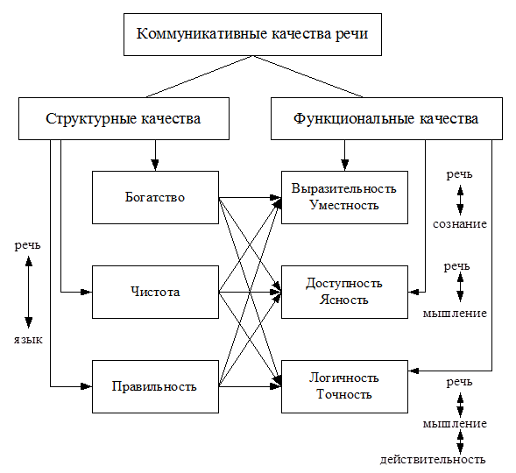
Рисунок 12 – Коммуникативные качества речи

Русский язык – один из богатейших языков мира. Он имеет огромный лексический запас. Богатство и разнообразие русской речи позволяет не только точно назвать тот или иной предмет, его признаки, различные действия и т.п., но и выразить самые разнообразные оттенки значения, показать, как говорящий оценивает предмет.
Богатство ‒ очень важный компонент не столько собственно речи, сколько именно культуры речи, поскольку культура речи предполагает выбор языковых и речевых средств из нескольких вариантов, а богатство языка и речи дает возможность для осуществления этого выбора.
Богатство языка и речи в целом отражает обилие разнообразных средств языка и речи, которые могут быть использованы в любой ситуации общения и в любом речевом жанре. Богатство речи ‒ это показатель степени разнообразия использованных речевых и языковых средств. Любой язык богат, но богатство речи каждого конкретного человека, говорящего или пишущего на данном языке, определяется не столько уровнем богатства языка, сколько тем, какую часть этого общего языкового и речевого богатства конкретный человек может использовать.
Богатство речи ‒ качество, которое свидетельствует об определенном уровне речевого мастерства и об осознанном стремлении разнообразить свою речь использованием различных языковых и речевых средств [7].
Многие люди склонны рассматривать богатство речи только как украшение речи, заботу исключительно об эстетической ее стороне. Эстетическая функция богатства действительно очень важна как показатель ее высокого качества. Но богатство речи в целом и его эстетическая составляющая оказываются еще более важными в коммуникативном и этическом плане, так как:
- богатая речь отражает высокий уровень культуры ее автора и тем самым способствует повышению его статуса в общении;
- забота о богатстве речи ‒ это способ проявить уважение автора речи к ее адресату;
- способность автора речи использовать разнообразные языковые и речевые средства помогает существенно повысить уровень понимания речи адресатом;
- богатство речи адресата, в свою очередь, способствует лучшему пониманию им чужой речи и проч. [9].
Таким образом, богатство речи ‒ обязательное условие успешного общения в разных ситуациях и потому одно из важнейших ее достоинств. В этом отношении богатая речь ‒ это норма, а речь бедная ‒ отступление от нормы, ее нарушение [9].
Выделяются два основных вида богатства: богатство языка и богатство речи.
Богатство языка ‒ разнообразие единиц всех уровней языка ‒ те сокровища языка, из которых строится речь. Большая часть этих богатств собрана в словарях. Существуют словари толковые, словообразовательные, фразеологические, словари синонимов, антонимов, паронимов, иностранных слов, словари терминологические по той или иной области знаний и т. д. [8].
Богатство языка и богатство речи тесно взаимосвязаны, поскольку не только язык «питает» речь, но и индивидуальное речевое творчество (например, новые слова) пополняет богатство языка.
Богатство любого языка определяется прежде всего богатством его словаря. Лексическое богатство отражено в различных лингвистических словарях. Так, В.И. Даль включил в свой «Словарь живого великорусского языка» более 200 тысяч слов, Д.Н. Ушаков в «Толковый словарь русского языка» - около 90 тысяч слов, «Словарь современного русского литературного языка» (в 17 томах) состоит из более чем 120 тысяч слов [9].
Исследователи считают, что современный образованный человек активно употребляет в устной речи примерно 10-12 тыс. слов. Для сравнения можно отметить, что А.С. Пушкин употребил в своих произведениях более 21 тыс. слов, С.А. Есенин – 18890, М. Сервантес использовал около 17 тыс. слов, У.Шекспир – около 15 тыс. слов (по другим подсчетам – около 20 тыс.), Н.В. Гоголь только в поэме «Мертвые души» использовал более 10 тыс. слов. Сопоставление этих цифр позволяет увидеть главный показатель речевого богатства: чем больше слов находится в распоряжении одного человека, тем богаче его речь, тем свободнее и полнее выражает он свои мысли, чувства, настроения, желания, тем реже повторяет одни и те же слова, тем точнее выражает сложные и тонкие оттенки мысли. Говорящему необходимо иметь достаточный запас слов, чтобы выражать свои мысли ясно и четко. Речевое богатство в целом ‒ это гораздо более широкое и емкое понятие, чем языковое [9].
Русский язык богат фразеологией. Умелое использование в речи фразеологических единиц помогает по-разному оценивать человека, явления, образно выражать своё отношение, например, одобрение, иронию, восторг. Интонация выражает конкретные эмоции, различает типы высказывания: вопрос, восклицание, побуждение, повествование; по интонации можно охарактеризовать говорящего, условия и ситуацию общения, она обладает эстетическим воздействием на слушателя [9].
О богатстве речи свидетельствует наличие пословиц и поговорок. Общеизвестно, что это образцы народной мудрости (Счастье придёт – и на печи найдёт. Молчание - золото. Где лад, там и клад. Не спеши языком — торопись делом. Что посеешь, то и пожнёшь).
Богатство речи ‒ это разнообразие различных средств языка и речи и способов их использования. Поэтому применительно к данному качеству речи трудно говорить о нормах. По сути, это не нормы, а рекомендации, которые заключаются прежде всего в том, чтобы на основе знания всех источников богатства речи не нарушать ее гармонии, не забывать, что использование каждого средства должно быть целесообразным.
Так, особенностью профессиональной деловой речи является то, что в некоторых жанрах (например, в договорах, инструкциях) точность словоупотребления, учет малейших нюансов в подборе и построении предложений гораздо важнее разнообразия в использовании речевых средств. А в устной речи важнее всего сиюминутность использования средства, поэтому в ней так велик процент «готовых» выражений и оборотов ‒ клише, штампов, которые «приходят на помощь», когда нет возможности подумать и подобрать более удачный вариант [7].
Главным критерием оценки соблюдения/несоблюдения норм относительно богатства речи становится целесообразность/нецелесообразность использования тех или иных средств в тех или иных их сочетаниях с обязательным учетом особенностей ситуации общения [8].
Точность речи – это ее безусловное достоинство, показатель речевого мастерства ее автора. Точность речи – необходимое условие ее адекватного и полного понимания, а значит, и эффективности речевого общения в целом. Точной называют речь, если значения слов и словосочетаний, употребляемых в ней, полностью соотнесены со смысловой и предметной сторонами речи. Стремясь создать точную речь, автор заботится о том, чтобы ее нельзя было понять приблизительно, неправильно или по-разному.
Точность зависит, во-первых, от того, насколько полно и ясно в содержании речи отображена действительность, и, во-вторых, от того, насколько емко и полно эта действительность осмыслена. Точность призвана помогать автору текста верно отражать в своем высказывании связи между действительностью и мыслями о ней, ее восприятием и оценкой [7].
Для успешного полноценного общения так важно точно определить, какой смысл вкладывается в каждое слово. Точность прежде всего предполагает совпадение представлений людей о том, что называется каждым словом.
Точность ‒ подчеркнуто коммуникативное качество речи, потому что оно призвано не просто помочь адресату понять речь, но помочь понять, как можно более адекватно выраженному смыслу. Иначе говоря, «мы должны стремиться не к тому, чтобы нас всякий понимал, а к тому, чтобы нас нельзя было не понять»? (Вергилий, [12]). На первый взгляд, в этом отношении точность совпадает с требованием доступности речи, но это не совсем так. Разница между точностью и доступностью заключается в том, что точность больше ориентируется на предмет речи и на свое понимание об этом предмете, а доступность связана прежде всего с характером адресата.
Речь становится точной только тогда, когда автор речи, с одной стороны, точно знает, о чем и что именно он хочет сказать, чего хочет добиться своей речью, а с другой стороны, он на основе осознанного понимания своей речевой задачи отбирает из всех возможных языковых и речевых средств те, что позволяют наиболее успешно решить эту задачу. Иначе говоря, действует всем известная формула: «Кто ясно мыслит ‒ ясно излагает».
Различаются два вида точности: предметная (фактическая) и понятийная (речевая, коммуникативная).
Предметная точность создается благодаря соответствию содержания речи отражаемому в ней фрагменту действительности. В ее основе лежит отношение «речь – действительность». Главным условием предметной точности является знание предмета речи, без чего невозможно дать верные сведения о действительности. Примером нарушения предметной точности может служить высказывание «Солнце вращается вокруг Земли» [9].
Понятийная точность опирается на связь «слово - понятие» и состоит в соответствии семантики компонентов речи содержанию и объему выражаемых ими понятий. Она предполагает умение точно обозначать словом возникшее представление, находить единственно верное слово.
Понятийная точность зависит прежде всего от умения правильно выбирать слова и употреблять их в точных значениях, т.е. в тех значениях, которые закреплены за ними в системе литературного языка и зафиксированы в специальной справочной литературе. Это позволяет рассматривать точность речи как лексико-семантическую правильность, она основывается на связи: речь - действительность, слово - понятие.
Особую трудность в употреблении часто представляют однокоренные слова. Например, «Молодой человек быстро освоил материал» (вместо усвоил). Вы бы расталкивались друг от друга как одноименные заряды (вместо отталкивались) [9].
К неточности ведет и неверное употребление синонимов. Например, «Приехал в Париж — там шел огромный дождь» (нужно сильный), «Поехали в длинные просторы Арктики» (нужно в далекие).
Часто неточность проявляется при использовании паронимов. Например, «Обнаружены остатки царской семьи»» (правильно останки).
К нарушению точности приводит смешение родовых и видовых понятий. Например, «На стенах кабинета висела живопись» (нужно висели картины, репродукции и т. д.) [4].
Иногда предложение построено так, что его структура может быть расценена двояко, а это порождает двусмысленность или неясность на уровне предложения. Например, «Четыре подобных автомата обслуживают несколько тысяч человек». (Неясно, что именно имеется в виду: что эти автоматы обслуживают много людей или что много людей обслуживают четыре автомата.)
Часто возникают трудности, связанные с употреблением заимствованных слов. Чья-то яркая и запоминающаяся ошибка «Я в этом не копенгаген» (вместо «не компетентен»).
Языковая точность проявляется в таком уровне богатства речи, при котором не происходит ошибок в плане употребления слов в полном соответствии с их значением.
Для достижения языковой и речевой точности речи необходимо соблюдать некоторые условия:
1) знать предмет речи ‒ аспект общей речевой культуры;
2) знать язык, его систему, возможности, которые он предоставляет (особенно ‒ знать лексическую систему);
3) уметь соотнести знание предмета со знанием языковой системы и ее возможностей в конкретном акте коммуникации.
Точное словоупотребление достигается прежде всего за счет следующих речевых умений, связанных с лингвистическими средствами:
- умением выбрать из синонимического ряда нужное слово;
- умением избежать речевой неточности из-за невнимательности к форме выражения;
- умением разграничивать однокоренные слова;
- умением разграничивать паронимы;
- умением употреблять слова пассивной лексики.
Профессионализмы - это слова и выражения, используемые людьми одной профессии (журналисты, электронщики, шахтеры т.др.) В речи плотников и столяров рубанок имеет разновидности: фуганок, горбач, медведка, стружок, калевка, занзубель, дорожник. В роли профессионализмов могут употребляться слова с переносным значением (зеленая улица – свободная, баранка - руль) [7].
К профессионализмам примыкают профессиональные жаргонизмы – неофициальные выражения, бытующие в устной речи представителей какой-либо профессии (блин (диск), глаз (монитор), мышь - в профессиональном жаргоне компьютерщиков) и собственно жаргонизмы – слова, характерные для определенных социальных групп (крутой ‒ модный, деловой, хата ‒квартира, баксы ‒ доллары, тачка ‒ автомобиль), а также арготизмы – слова, употребляемые людьми, стремящимися «засекретить» свой язык (шивар - товар, ухлит - знает, ботать - говорить, хилять - идти) [9].
Жаргоны и арго (или социальные диалекты) находятся за рамками современного русского литературного языка и, соответственно, не подлежат нормализации, а, напротив, относятся к области ненормативных языковых проявлений [5].
Экзотизмы и варваризмы обычно используются как изобразительно-выразительное средство в определенных стилистических целях: для создания местного колорита, для более яркой обрисовки явлений действительности и персонажей, с целью пародирования, осмеяния, как средство речевой характеристики.
Широко используются в стилистических целях также диалектизмы – слова местных территориальных говоров. Диалектизмы являются составной частью национального языка, исконно связанными с различными историческими эпохами.
В художественной литературе диалектная лексика используется для создания местного колорита, для более реалистического изображения действительности, для обрисовки жизни деревни, для речевой характеристики героев и как средство художественной выразительности.
Особую стилистическую роль играют в речи устаревшие слова (архаизмы и историзмы) и лексические новообразования – неологизмы. Устаревшая лексика используется в речи в определенных стилистических целях: как средство исторической стилизации, для воспроизведения характерных языковых черт слога определенной исторической эпохи; как средство, воссоздающее характерные черты персонажа; для придания речи торжественности, возвышенности, приподнятости. Примерами устаревших слов являются: секира, перст, зерцало, глас и проч. [9].
Неологизмы – слова, недавно появившиеся в языке, ‒ могут использоваться в стилистических целях для создания иронической или шуточной экспрессии, для создания экспрессии враждебности, язвительности. Некоторые неологизмы, чаще авторские, поэтические, служат для образного выражения мыслей, они эмоционально насыщены, экспрессивны.
Лексика ограниченного употребления требует вдумчивого к ней обращения. Не нужно полностью исключать ее из своей речи, необходимо умело ее использовать.
По происхождению в словарном составе русского языка имеются исконно русские слова (т.е. такие, которые появились в русском языке) и заимствованные слова (такие, которые взяты из других языков). При заимствовании другие слова в русском языке фонетические, смысловые и морфологические изменения. Однако при использовании заимствованной лексики следует помнить высказывание В.Г. Белинского: «Употреблять нерусское слово, когда есть равносильное ему русское слово, значит оскорблять и здравый смысл и здравый вкус» [11].
Чистой мы называем такую речь, в которых нет чуждых литературному языку элементов (слов и словосочетаний) (так сказать, значит, вот, собственно говоря, видите ли, понятно, да, так, понимаете и др.). Конечно, в языке названных слов нет, такими они становятся в речи говорящего из-за частого, неуместного их употребления [12].
Уместность — это одно из важнейших коммуникативных качеств речи, потому что очень часто успех всего высказывания определяется его уместностью или неуместностью. Уместность речи предполагает такой подбор, такую организацию средств языка, которые делают речь отвечающей целям и условиям общения. Уместная речь соответствует теме сообщения, его логическому и эмоциональному содержанию, составу слушателей и читателей, информационным, воспитательным, эстетическим и иным задачам письменного или устного выступления. Уместность речи – качество функциональное. В его основе лежит идея целевой установки высказывания. Уместность с этой точки зрения – адекватность применяемых языковых средств целям высказывания [8].
Уместность речи захватывает разные уровни языка и формируется употреблением слов, словосочетаний, грамматических категорий и форм, синтаксических конструкций, наконец, целых композиционно-речевых систем. Их уместность может рассматриваться и оцениваться с разных точек зрения, в частности:
‒ уместность стилевая – соответствие используемых языковых средств целям и задачам общения;
‒ уместность контекстуальная – соответствие отдельной языковой единицы речевому окружению, общей стилистической тональности речи;
‒ уместность ситуативная – соответствие высказывания ситуации общения;
‒ уместность личностно-психологическая – соответствие речи конкретного человека сложившемуся образу.
Уместность является базовым качеством для культуры речи, так как во многом определяет ее успешность. Отличие уместности от остальных коммуникативных качеств речи состоит в том, что, по сути, от оценки уместности или неуместности речи зависит, состоится ли сама речь, поскольку это качество речи закладывается на этапе прогнозирования самой речевой деятельности с точки зрения того, насколько та или иная ситуация благоприятна для достижения определенных целей общения.
Оценка результатов речи с точки зрения уместности также многопланова. Это и оценка уместности по каждому из уровней речи в процессе ее создания, это и отсроченная оценка уместности того или иного высказывания или его фрагмента.
Логичность речи ‒ это качество речи, которое должно быть ей присуще обязательно, а если логичность соблюдена во всем, то она становится одним из важнейших достоинств речи.
Основные определения логичности речи подчеркивают, что речь можно назвать логичной, если она соответствует законам логики.
Логичность речи требует умения правильно мыслить и, что не менее важно, передавать свои мысли правильно и тем самым вызывать у слушателей (читателей) запланированную реакцию [12].
Для достижения логичности речи необходимо соблюдать законы логики, потому что закон мышления, или логический закон, ‒ это необходимая, существенная связь мыслей в процессе рассуждения.
Среди множества законов логика выделяет четыре основных, выражающих коренные свойства логического мышления ‒ его определенность, непротиворечивость, последовательность и обоснованность. Это законы тождества, непротиворечия, исключенного третьего и достаточного основания.
Эти законы нужно знать потому, что они помогают контролировать правильность речи с точки зрения логики и в процессе изложения речи, и в процессе ее восприятия. Тем более, что это соответствует самой сути логики как инструменту проверки истинности или ложности мышления.
1. Закон тождества. В соответствии с законом тождества предмет мысли в пределах одного рассуждения должен оставаться неизменным. Этот закон требует, чтобы в процессе рассуждения одно знание о предмете не подменялось другим. Он направлен против такого недостатка в речи, как неопределенность, неконкретность рассуждений.
2. Закон непротиворечия. Согласно этому принципу два высказывания не могут быть одновременно истинными, одно из которых что-либо утверждает о предмете, а другое то же самое в то же самое время отрицает.
3. Закон исключенного третьего. Основной смысл этого закона заключается в следующем: если имеется два противоречащих одно другому суждений о предмете, то одно из них истинно, а другое ложно, между ними не может быть ничего среднего.
4. Закон достаточного основания. Согласно данному закону, для того, чтобы признать суждение истинным, нужно доказать истинность выдвигаемых положений, последовательно и аргументировано строить высказывание.
Отсутствие или нарушение логических связей в структуре предложения и тексте приводит к появлению логических ошибок.
Соответственно основные условия логичности на уровне текста предполагают соблюдение структурного единства и цельности, поэтому:
1. Текст должен иметь продуманную, строго организованную структуру.
2. В тексте должна быть ясно выражена связь предложений, при этом логика речи должна отражать логику мысли.
3. В тексте должны быть обозначены переходы от одной мысли к другой.
4. Каждая новая мысль должна быть обозначена, для этого текст должен быть верно разделен на части (на абзацы, параграфы, главы и т. д.).
5. Объем предложений в тексте должен быть адекватен их содержанию.
В связи с логичностью речи важной проблемой как на уровне предложения, так и на уровне текста является последовательность составляющих его единиц (основу для решения этой проблемы определил еще Аристотель). Последовательность изложения может базироваться:
- на хронологическом принципе;
- на причинно-следственных отношениях;
- на естественном порядке хода вещей;
- на основе иерархических отношений;
- на традициях рассмотрения подобного рода явлений;
- на принципе первичности явлений действительности перед отношением к ним человека и т. д.
Основными условиями, от которых зависит выразительность, являются следующие:
1. Самостоятельность мышления. Преподаватели вузов знают, как унылы и невыразительны бывают порой бывают студенческие ответы, потому что студент, как правило, не усвоил учебный материал, не переработал вычитанные идеи, не сделал их своими.
2. Неравнодушие, интерес автора к тому, о чем он говорит или пишет, к тем, для кого он говорит или пишет.
3. Хорошее знание языка, его выразительных возможностей. Необходимо знать о выразительных возможностях звуков, ударения, об образовании слов, частях речи, о предложениях и их членах, об интонации.
4. Хорошее знание свойств и особенностей языковых стилей.
5. Систематическая и осознанная тренировка речевых навыков. Знание должно перейти в навык. Нужно учиться контролировать свою речь, замечать, что в ней выразительно, а что шаблонно и серо.
6. Сознательное намерение автора говорить и писать выразительно.
Выразительность базируется на экспрессивности, то есть выделенности, повышенной интенсивности того или иного средства, той или иной речи в целом на фоне нейтральных средств или текстов. Выделенность, экспрессивность проявляется как стремление подчеркнуть свою оригинальность и как выражение степени интенсивности речи.
Следовательно, все, что воспринимается как неожиданное, нестандартное, выбивающееся из привычных представлений, из обычных рамок, ‒ все это классифицируется как экспрессивное. Противоположностью экспрессии является привычное, норма, стандарт, шаблон, клише, штамп и проч.
Выразительность тесно связана с образностью. Образность не только отражает индивидуальность мировосприятия ее автора, но она обладает особой выделенностью даже среди средств выразительности в силу того, что она всегда воздействует не только на ум, но и на органы чувств, поэтому средства создания образности называются изобразительно-выразительными средствами. Изобразительность тропа одной стороной воздействует на слух, другой ‒ на зрение.
Выразительность достигается на всех этапах создания текста. Прежде всего ‒ путем постановки соответствующей цели ‒ установки на выразительность, на эстетичность речи, на создание такой речи, которая бы понравилась и самому автору (в первую очередь, поскольку выразительность ‒ это стремление выразить себя) и адресату (потому что адресант стремится к выразительности для него), то есть на положительную оценку речи.
Для этого в процессе создания речи ее автор использует комплекс средств, которые в наибольшей мере соответствуют замыслу его речи, его представлениям о выразительности речи и его представлениям о том, что именно сочтет выразительным адресат речи. Таким образом, отбор средств выразительности в процессе речетворчества подчиняется прежде всего принципам целесообразности и гармоничности речи.
Результат речи с точки зрения ее выразительности оценивается преимущественно по тому впечатлению, которое она произвела на адресата. Если речь произвела положительное впечатление, то она признается выразительной, если речь произвела смешанное впечатление или отрицательное, то, значит, она не обладает этим достоинством. При этом важно еще раз подчеркнуть, что с точки зрения выразительности оценивается только вся речь целиком. Отдельные средства выразительности могут сыграть ту или иную роль в оценке всей речи, но они не означают автоматического распространения этой оценки на речь в целом [8].
Оценка выразительности речи, таким образом, складывается из оценки отдельных средств выразительности, использованных в ней, а по завершении речи ‒ по результатам оценки всех средств выразительности в комплексе.
Речевой этикет – это система правил речевого поведения, нормы использования средств языка в определённых условиях. Этикет речевого общения играет важную роль для успешной деятельности человека в обществе, его личностного и профессионального роста, построения крепких семейных и дружеских отношений. Для овладения этикетом речевого общения, требуются знания из различных гуманитарных областей: лингвистики, истории, культурологи, психологии. Для более успешного освоения культурных навыков общения используют такое понятие, как формулы речевого этикета [11].
В повседневной жизни мы постоянно общаемся с людьми. Любой процесс общение складывается из определённых этапов:
- начало разговора (приветствие / знакомство);
- основная часть, беседа;
- заключительная часть разговора.
Каждый этап общения сопровождается определёнными штампами, традиционными словами и устойчивыми выражениями – формулами речевого этикета. Данный формулы существуют в языке в готовом виде и предусмотрены на все случаи жизни [9].
К формулам речевого этикета относятся слова вежливости (извините, спасибо, пожалуйста), приветствия и прощания (здравствуйте, приветствую вас, до свидания), обращения (ты, вы, дамы и господа). Западный тип приветствия наложил отпечаток на отечественный речевой этикет, в силу чего появились приветствия: добрый вечер, добрый день, доброе утро, а из европейских языков — прощания: всего хорошего, всего доброго [7].
Элементы и формулы системы речевого этикета используются на разных языковых уровнях:
1. На уровне лексики и фразеологии: специальные слова, устойчивые выражения, формы обращения (спасибо, извините, здравствуйте, товарищи т.п.).
2. На грамматическом уровне: для вежливого обращения использование множественного числа и вопросительных предложений вместо повелительных (Вы не скажете, как пройти...)
3. На стилистическом уровне: соблюдение качеств хорошей речи (правильность, точность, богатство, уместность и т.д.)
4. На интонационном уровне: использование спокойной интонации даже при выражении требования, недовольства, раздражения.
5. На уровне орфоэпии: использование полных форм слов: здравствуйте, пожалуйста и т.д.
На организационно-коммуникативном уровне: внимательно слушать и не перебивать, не вмешиваться в чужой разговор.
Формулы речевого этикета характерны и литературному, и разговорному, и достаточно сниженному (жаргонному) стилю. Выбор той или иной формулы речевого этикета зависит, главным образом, от ситуации общения. Действительно, разговор и манера общения могут значительно изменяться в зависимости от: личности собеседников, места общения, темы беседы, времени, мотива и целей [6].
Место общения может требовать от участников беседы соблюдения определённых правил речевого этикета, установленных специально для выбранного места. Общение на деловом совещании, светском ужине, в театре будет отличаться от поведения на молодёжной вечеринке, в уборной и др.
Речевой этикет зависит от участников беседы. Личность собеседников в первую очередь влияет на форму обращения: ты или вы. Форма «ты» указывает на неформальный характер общения, форма «вы» – на уважение и большую формальность в разговоре [11].

Вопросы для обсуждения
1. Что включает в себя богатство речи?
2. Что такое точность речи?
3. Дайте определение предметной и понятийной точности.
4. Какую речь называют чистой?
5. Расскажите об уместности речи.
6.Какую речь называют логичной? Назовите основные законы логики.
7. Какую речь называют выразительной? Что может служить средством выразительности речи?
8. Перечислите коммуникативные качества речи.
9. Речевой этикет. Формулы речевого этикета.

Задания для самостоятельной подготовки
Тест
1. Какое коммуникативное качество речи предполагает умение последовательно, непротиворечиво, аргументированно оформлять выражаемое содержание?
а) точность речи;
б) выразительность речи;
в) уместность речи;
г) логичность речи.
2. Какое коммуникативное качество речи предполагает соответствие плана содержания отражаемой действительности и проявляется в умении находить адекватное словесное выражение?
а) точность речи;
б) выразительность речи;
в) уместность речи;
г) логичность речи.
3. Какое коммуникативное качество речи предполагает соблюдение не только языковых, но и этических норм?
а) богатство речи;
б) чистота речи;
в) уместность речи;
г) выразительность речи.
4. Назовите причину возникновения речевой ошибки в характеристике, данной студенту куратором: «У студента голова варит, но он, к сожалению, не использует свой потенциал полностью».
а) нарушение сочетаемости слов;
б) нарушение порядка слов;
в) нарушение стиля;
г) употребление фразеологизма в несвойственном ему значении.
5. В чем причина коммуникативной неудачи предложения: «Участники митинга строго обсудили террористов»?
а) нарушение стиля;
б) нарушение порядка слов;
в) плеоназм;
г) неразличение паронимов.
6. Какое языковое явление нарушает логичность речи в предложении: «Композиция туркменских сказок имеет много общего со сказками европейскими»?
а) сопоставление логически неоднородных понятий;
б) подмена понятия из-за неправильного словоупотребления;
в) утверждение взаимоисключающих понятий;
г) нарушение порядка слов.
7. При ответах на комплимент используются определенные этикетные формулы, укажите лишнее:
а) спасибо, но вы мне льстите;
б) спасибо за комплимент;
в) благодарю.
8. При разговоре по телефону должны соблюдаться определенные этикетные формулы. Как первый сигнал к разговору не может употребляться выражение:
а) алло;
б) это кто;
в) вас слушают!
9. При прощании используются определенные этикетные формулы. Определите, какая из них может быть использована в строгой официальной обстановке:
а) до встречи;
б) всего хорошего;
в) разрешите попрощаться.
10. При несогласии с собеседником используются определенные этикетные формулы. Определите, какая из них будет предпочтительней в официальной обстановке:
а) это абсурд;
б) думаю, что Вы не совсем правы;
в) я с вами не согласен.
11. Представьте, что вы являетесь сотрудником компании «Старт». Подняв телефонную трубку (звонят вам), корректнее будет ответить:
а) «слушаю вас»;
б) «говорите».
в) «компания «Старт», добрый день!».
12. При обращении к группе лиц в официально-деловой ситуации лучше использовать обращение:
а) товарищи;
б) дорогие друзья;
в) уважаемые коллеги.
13. Можно ли, находясь в обществе, обсуждать внешность других людей:
а) можно, если это общество близких приятелей;
б) это недопустимо.
в) конечно можно, особенно, если она безупречна и внушает восхищение
14. Как лучше реагировать на комплименты:
а) скромно поблагодарить;
б) ответить комплиментом;
в) ни в коем случае не благодарить, комплименты благодарность не предполагают.

Тема 9. Коммуникативные качества речи. Речевой этикет
Слово «стиль» восходит к греческому существительному «стило» (styles) – так называлась палочка, которой писали на доске, покрытой воском. Со временем стилем стали называть почерк, манеру письма, совокупность приёмов использования языковых средств, а также способ организации речевого произведения [9].
Функциональный стиль — это исторически сложившаяся подсистема литературного языка, которая реализуется в определенной сфере общественной деятельности (например, в сфере науки, делового общения, бытового общения и т.д.) и характеризуется некоторой совокупностью стилистически значимых языковых средств.
Функциональные стили языка получили такое название потому, что они выполняют важнейшие функции, являясь средством общения, сообщения определённой информации и воздействия на слушателя. Функциональные стили создаются в зависимости от целей и задач общения и соответственно различаются отбором языковых средств. В современном русском языке выделяют 5 функциональных стилей (рисунок 13).

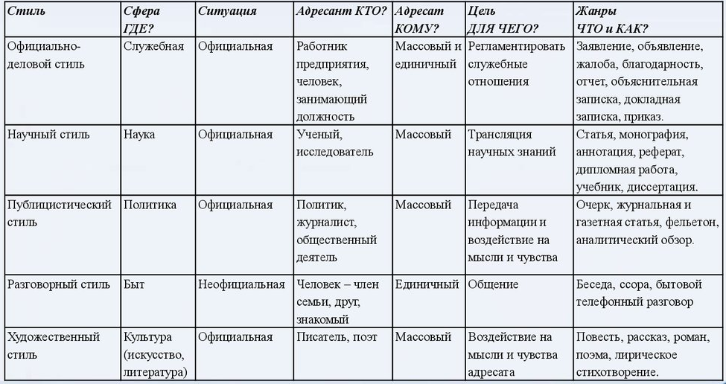

Рисунок 13 – Функциональные стили русского языка

С точки зрения основной формы существования (письменной или устной) четырем книжно-письменным стилям противопоставлен один устный – разговорный. С точки зрения отражения объективной действительности четырем стилям, имеющим дело с объектами реальной жизни, противопоставлен художественный стиль, отражающий эстетическую реальность [7].
Каждый функциональный стиль представляет собой сложную систему, охватывающую все языковые уровни: произношение слов, лексико-фразеологический состав речи, морфологические средства и синтаксические конструкции.
Стилеобразующие факторы — ряд факторов, которые при создании текста того или иного функционального стиля последовательно задают его параметры: лексические, грамматические, синтаксические особенности текста, написанного в этом стиле. Это в конечном счете определяет отбор языковых средств.
Научный стиль — это стиль научных сообщений.
Сфера использования стиля — наука, адресаты текстовых сообщений — учёные, будущие специалисты, ученики, просто любой человек, интересующийся той или иной научной областью; авторами же текстов данного стиля являются учёные, специалисты в своей области.
Цель стиля — описание открытий и законов, выявление закономерностей, обучение [9].
Основная функция — сообщение информации, а также доказательство ее истинности.
Научный стиль существует преимущественно в письменной монологической речи.
Жанры — монография, научная статья, доклад, реферат, аннотация, словарь, справочник, диссертация, энциклопедия, учебник, методическое пособие, лекция, рецензия, школьное сочинение и т. д. [9].
Особенности лексики и грамматики.
Лексика: наличие терминов, общенаучных слов, преобладание абстрактной лексики над конкретной (перспектива, познание, гипотеза, истина), употребление многозначных слов в одном, реже в двух значениях (тело, сила, кислый, движение), увеличение доли интернационализмов в терминологии, неупотребительность разговорных и просторечных слов, слов с эмоционально-оценочной окраской.
Морфология: употребление глагольно-именных словосочетаний вместо соответствующих глаголов (дать оценку, произвести измерения), употребление сложных существительных (альфа-частица).
Синтаксис: использование обобщенно-личных и безличных предложений (есть основания полагать, следует подчеркнуть, можно предположить), страдательных конструкций, сложноподчиненных предложений с придаточными условия, причины, употребление сложных предлогов (в течение, в результате, в отличие от), сложных союзов (ввиду того что, несмотря на то, что), бессоюзных сложных предложений, вводных слов и вставных конструкций (во-первых, во-вторых, таким образом, итак), причастных и деепричастных оборотов [8].
Стилевые черты научного стиля – подчёркнутая логичность, доказательность, точность (однозначность), абстрактность, объективность изложения, обобщённость.
Официально-деловой стиль не допускает никаких вольностей в составлении документов (иначе они таковыми не считаются), требует четкой организации текста, оформления его по существующим правилам. Нормативные требования официально-делового стиля являются основой делопроизводства [8].
Эти правила сложились на протяжении многих веков, их традиции имеют глубокие исторические корни и национальные особенности. Развитие государственности связано было с необходимостью документального закрепления правовых отношений во всех сферах человеческой деятельности. Бурное развитие бизнеса в последнее время внесло ряд существенных изменений в форму и содержание деловой документации, увеличило типы деловой корреспонденции (например, резюме – особый тип документа, который должен уметь составлять любой специалист при устройстве на работу), разнообразило речевые модели [8].
К служебной информации предъявляются универсальные требования достоверности, актуальности, убедительности и полноты. В рамках официально-делового стиля выделяется три подстиля:
1) собственно официально-деловой (или канцелярский – распоряжения, приказы, служебная переписка, заявления, характеристики, доверенности, расписки и т.д.),
2) юридический (язык законов и указов, реализующихся в законотворчестве, в экономике, в управленческой деятельности),
3) дипломатический (международный договор, нота, меморандум – документы, ориентированные на достижение договоренности с учетом особой «этикетной» природы дипломатических формул).
Сфера функционирования официально-делового стиля и его основные черты Официально-деловой стиль – это функциональная разновидность литературного языка, основной сферой реализации которой является административно-правовая деятельность в письменной форме, однако может иметь и устную разновидность [8].
Целью общения в данном стиле являются предписания, указания, передача информации или убеждение (реклама,письмо-оферта). Официально-деловой стиль делится на подстили:
- дипломатический (конвенция, нота, меморандум),
- законодательный (закон, конституция, устав, акты),
- управленческий (заявления, приказы, доверенности).
Разнообразны жанры этого стиля: расписка, доверенность, заявление, справка, отчет, деловое письмо, объявление и многие другие.
Характерными чертами являются:
• объективность (является ведущим принципом, поскольку данная коммуникация предполагает поиск взаимовыгодных решений, чему способствуют нейтральный тон и отсутствие авторского отношения посредством экспрессивных и оценочных языковых единиц);
• точность (предполагает использование однозначных слов в прямом значении, терминов или терминализированных средств языка (например, истец, постановление и т.д.), частые лексические повторы, избегание неясностей и синонимических замен);
• ясность (выражается в использовании книжной общепонятной лексики; а также в обилии уточняющих оборотов);
• стандартизованность (обеспечивается закреплением правил составления документов в ГОСТах, созданием текста документа по образцу, употреблением устойчивых оборотов, воспроизводимых в неизменном виде; стандартизация языковых средств может выступать как юридически значимый компонент текста (при нарушении этого требования документ теряет юридическую силу), может определять его видовую принадлежность, а также упрощает подготовку и восприятие документа);
• полнота изложения (предполагает высшую степень насыщенности информацией, что выражается в использовании развернутых и сложных синтаксических конструкций) [8].
Ситуации правовой и административно-общественной деятельности типичны, однако многие люди подчас теряются и испытывают затруднения, оттого что не знают точно, как правильно вести себя в таких обстоятельствах, как правильно оформлять документы, как с ними работать. Поэтому навыки владения данным стилем речи актуальны для широких слоев населения [11].
Документ – это текст, управляющий действиями людей и обладающий юридической значимостью. Предметная точность документа – это точность факта или явления. Помимо этого, к документу предъявляется требование коммуникативной точности. Процесс унификации и стандартизации охватывает все уровни деловых документов – от его оформления до языка.
Унификация (единообразие) необходима для сокращения количества документов, типизации их форм, удобства работы с ними. Стандартизация – форма юридического закрепления унификации: для каждого вида документов существуют свои правила оформления, предусмотренный государственным стандартом – ГОСТом (в настоящее время принят ГОСТ 7.0.97-22016). Все это позволяет моделировать любой документ с использованием типовых блоков, которые представляют собой клишированные части текста (представление сторон, предмет договора, порядок расчета, обязанности и права сторон, срок действия договора).
Выбор жанра документа обуславливает необходимость знания формы соответствующего документа, который включает три главных параметра: набор реквизитов, их последовательность и расположение [12].
Информацию в документе несут все элементы оформления текста – реквизиты – это обязательные информационные элемент документа, строго закрепленный за определенным местом на бланке, листе. Наименование, дата, регистрационный номер, сведения о составителе и т.д. постоянно располагаются в одном и том же месте – первые три в верхней части, а последний – в нижней части листа после подписей. Совокупность реквизитов документа называют формуляром.
Построение текста документа тоже имеет свои схемы. Трафарет (или образец-матрица), для которого характерны следующие параметры:
а) набор реквизитов;
б) их последовательность;
в) их расположение на листе или бланке.
Для таких документов существуют готовые бланки.
Важнейшие черты официально-делового стиля проявляются на различных уровнях.
Официально-деловой стиль обслуживает сферу сугубо официальных отношений. Это стиль административно-канцелярской документации, законодательных актов, дипломатических документов. Для него характерна предельная конкретность содержания при абстрактности, типизированности, штампованности средств выражения. Официальной речи свойственна конкретность, стандартность изложения и характер предписания, долженствования[12].
Это и определяет языковую норму стиля. На фоне нейтральных и общекнижных слов (работник, комиссия, контроль и бракосочетание, доминировать) употребляются слова и словосочетания, которые можно отнести к профессиональной (юридической, бухгалтерской, дипломатической и т. д.) терминологии, такие, как истец, вменять, подрядчик, налогоплательщик, декларация, извещение, докладная записка, тарифная сетка, арендная плата, федеральные органы, бюджетные учреждения, а также канцелярские штампы, употребление которых в официально-деловом стиле является не недостатком и тем более не ошибкой, а специальной стилистической нормой: надлежащий, вышеизложенный, в целях улучшения, вступить в силу, за истекший период, довести до сведения [12].
В официально-деловом стиле часто употребляются сложносокращенные слова (СНГ, ГКО, Минсельхозпрод, АПК, СПбГУ, АО, МВФ) и существительные, образованные от глаголов (документирование, хранение, несоблюдение), поскольку для этого стиля характерно явное преобладание имени над глаголом.
Для официально-делового стиля характерно частое употребление глаголов в форме повелительного наклонения и в неопределенной форме в значении повелительного наклонения (освободить от арендной платы, установить ежемесячную доплату). Если глаголы употребляются в форме настоящего времени, они также имеют характер предписания iwkoh [12].
Нормой считается использование так называемого логического, книжного синтаксиса: употребление повествовательных, двусоставных, полных предложений с прямым порядком слов; предложений, осложненных однородными членами, причастными и деепричастными оборотами; сложных предложений.
Речевые штампы и клише полезны только в определенных речевых ситуациях, т.е. при написании деловых бумаг, писем, приглашений, поздравлений. Они являются наиболее привычной и экономной формой отражения тематико-ситуативной специфики деловой речи. Клише (речевой стандарт) более нейтральное понятие, имеющее информативно-необходимый характер и относящееся к целесообразному применению готовых формул в соответствии с коммуникативными требованиями той или иной речевой сферы (провести референдум, коммерческие структуры, силовые ведомства, ветви российской власти) [9].
Канцеляризмы – это элементы официально-делового стиля, введенные в стилистически чуждый для них контекст (зачислить на работу, предоставить отпуск, заслушать, надлежащий, вступить в законную силу иметь жилплощадь). Канцеляризмами эти речевые средства именуются лишь в том случае, когда они употребляются в речи, не связанной нормами официально-делового стиля.
Публицистический стиль функционирует в общественно-политической сфере и используется в ораторских выступлениях (речь на митинге, в зале суда, торжественном мероприятии), в различных газетных жанрах, в радио- и телепередачах, в документальном кино, в периодической печати [11].
Стилевые черты – наличие общественно-политической лексики, логичность, эмоциональность, оценочность, призывность.
Одной из характерных основных черт публицистического стиля является сочетание двух тенденций - тенденции к экспрессивности и тенденции к стандарту. Это обусловлено функциями, которые выполняет публицистика: функцию сообщения, информации об определённых социальных явлениях, фактах и функцию воздействия.
Лексика. Публицистический стиль обладает одновременно консервативностью и подвижностью. С одной стороны, в публицистической речи присутствует достаточное количество штампов, общественно-политических и иных терминов. С другой стороны, стремление к убеждению требует всё новых языковых средств, чтобы оказывать на них воздействие. Именно этой цели служат все богатства художественной и разговорной речи. Для усиления выразительности в публицистике иногда используются устаревшие формы слов (например, «преклонить колена», «бойкие молодые человеки»), слова и фразеологические обороты самых различных пластов: торжественно - приподнятые, разговорные и просторечные, широко применяются образные средства языка [8].
Словообразование. Газетно-публицистическая речь активно использует иноязычные слова и элементы слов, в частности приставки а -, анти-, про -, нео-, ультра - (например: «ультраправые», «антиконституционный»). Именно благодаря СМИ в последнее время значительно пополнился активный словарь иноязычных слов, входящих в состав русского языка (например: «приватизация», «электорат», «деноминация»).
Синтаксис. В публицистическом тексте нередко встречаются инверсии (необычный порядок слов), активно употребляются эмоциональные и экспрессивно-окрашенные конструкции: восклицательные предложения различного значения, предложения с обращением, риторические вопросы, повторы, расчленённые конструкции и др. Стремление к экспрессии обусловливает использование конструкций с разговорной окраской: построений с частицами, междометиями, построений фразеологического характера, эллипсов (пропуск того или иного члена предложения, структурная неполнота конструкции) и др. [9].
Разговорный стиль функционирует в сфере повседневно-бытового общения, когда говорящий делится с окружающими своими мыслями или чувствами, обменивается информацией по бытовым вопросам.
Разговорный стиль реализуется в форме непринужденной, неподготовленной диалогической или монологической речи на бытовые темы, а также в форме частной, неофициальной переписки. Под непринужденностью общения понимается отсутствие установки на сообщение, имеющее официальный характер (лекция, выступление, ответ на экзамене и т.п.), неофициальные отношения между говорящими и отсутствие фактов, нарушающих неофициальность общения, например, посторонние лица. В сфере массовой коммуникации разговорная речь неприменима [7].
Основные функции стиля – информативная и фатическая.
В разговорной речи используются все богатства интонации, мимика, жесты. Одной из её важнейших особенностей является опора на внеязыковую ситуацию, т.е. непосредственную обстановку речи, речевую краткость, нередко пренебрежение литературными нормами11].
Сфера употребления художественного стиля – художественная литература. Художественный стиль воздействует на воображение и чувства читателя, передаёт мысли и чувства автора, использует всё богатство лексики, возможности разных стилей, характеризуется образностью, эмоциональностью, конкретностью речи.
Художественная речь выполняет эстетическую, образно-познавательную функцию [12].
Художественный стиль реализуется в подстилях, которые соответствуют литературным родам: эпосу, лирике, драме.
В художественном стиле наиболее ярко отражается литературный и, шире, общенародный язык во всем его многообразии и богатстве, становясь явлением искусства, средством создания художественной образности. В этом стиле наиболее широко представлены все структурные стороны языка: словарный состав со всеми прямыми и переносными значениями слов, грамматический строй со сложной и разветвленной системой форм и синтаксических типов.
Вопросы для обсуждения
1. Перечислите функциональные стили речи.
2. Дайте характеристику официально-деловому стилю речи.
3. Какие особенности официально-делового стиля следует учитывать при составлении различных видов документов?

Задания для самостоятельной подготовки
Тест
1. Найдите правильное утверждение:
а) в тексте художественного стиля важно передать точные факты;
б) в художественном тексте создается образ;
в) текст художественного стиля призван убедить в чем-то адресата.
2. Выберите правильное определение:
а) научный стиль – это стиль газет, журналов, который призван быстро откликаться на события, происходящие в обществе;
б) научный стиль – это стиль художественных произведений, научно-фантастических романов и рассказов, позволяющих заглянуть в будущее;
в) научный стиль – эти стиль научных статей, докладов, монографий, учебников и т.д., который определяется их содержанием и целями – по возможности точно и полно объяснить факты окружающей нас действительности.
3. Какой пласт лексики используется во всех функциональных стилях?
а) общеупотребительная лексика +
б) терминологическая лексика
в) разговорная лексика.
4. Для какого стиля речи характерна стандартизованность, где употребляются ГОСТы?
а) публицистический;
б) официально-деловой;
в) научный.
5. В каком стиле речи уместно употребление междометий?
а) официально-деловой;
б) научный;
в) разговорный.
6. Для какого стиля речи характерны осложненные предложения, сложноподчиненные конструкции?
а) разговорный;
б) официально-деловой;
в) научный.
7. К какому стилю речи относятся эти жанры речи: законы, приказы, заявления?
а) публицистический;
б) разговорный;
в) официально-деловой.

Тема 10. Устные и письменные формы деловой речи.
Формат собеседования
Важнейшее требование, предъявляемое к языку документа — требование точности, не допускающей инотолкования. С одной стороны, это требование точности факта, соответствия обозначаемому, или предметная точность, с другой стороны, коммуникативная точность (точность содержания) [9].
Предметная точность достигается точностью словоупотребления, т.е. использованием слов в соответствии с их лексическим значением. Это точность факта, точность реестра. Коммуникативная точность, или точность реализации замысла пишущего достигается точностью соотношения смысла слов, контекста, грамматической конструкции и соотношения частей текста. Очевидно, что достичь коммуникативной точности сложнее и нарушается она чаще, чем предметная, или фактическая, точность [12].
(1) Прошу оплатишь за услуги, оказанные в 1997 г., по расчету стоимости согласно договору.
(2) Прошу оплатить услуги, оказанные вам в 1997 г., согласно утвержденным в договоре №1277 от 12.03.1995 г. расценкам, указанным в приложении к договору.
Первая фраза отличается от второй прежде всего отсутствием точности, как предметной, так и коммуникативной. Она плохо воспринимается, так как не отвечает требованию точности: содержит грамматические, лексические и текстовые ошибки.
Вторая же фраза усваивается сразу и без затруднений, так как отвечает требованию точности. Оказать - (что? услуги) оказать (кому? Вам) – такое построение является признаком грамматики языка делового и научного стилей речи. В процитированной фразе (1) вторая валентность глагола не реализована [12].
Предметная точность в этой фразе нарушена неверным использованием слова "стоимость", значение которого носит ярко выраженный терминологический характер. Более точным и соответствующим контексту является слово "расценка" — установленная на что-то цена, размер стоимости чего-нибудь (Ожегов С. И. Словарь русского языка.).
Принцип изложения в деловых письмах называется формально-логическим. Это означает, что предмет рассматривается с позиции экономико-правовых, социальных отношений, а не межличностных. Отсюда отсутствие эмоционально-экспрессивной оценки ситуации, фактов, объективность содержания, нейтральность тона изложения, краткость, часто неличный характер изложения [12].
Как следствие, предпочтение отдается местоимению "мы", отражающему официальную позицию коллективного адресанта (отправителя), и описательным конструкциям типа "Бюро считает...", "Фирма... предлагает...", подчеркивающим неличный характер делового письменного общения. Субъект действия часто выражен собирательными существительными: руководство, администрация, коллегия и т.п. [9].
Краткость (письмо редко превышает объем одной - двух страниц) сочетается в деловых письмах с требованием полноты информации, точнее, с принципом ее достаточности: развернутость наименований, повторы, подробные описания составляют характерную особенность языка деловых бумаг.
Устная деловая речь всегда индивидуальна, чаще всего она представляет собой межличностный официальный или полуофициальный диалог, реже — монолог (презентационная речь, отчет, выступление) [11].
Устную диалогическую речь характеризуют следующие особенности:
• тяготение к речевой неполноте и избыточности одновременно. Нам хорошо знакомы незавершенные фразы, присутствующие почти в каждом диалоге: "Ну вот... Я же говорил...", неполные, безглагольные конструкции: "Петров у себя; деньги — в Москву";
• неровность высказывания, обусловленная поиском в процессе высказывания необходимой формы, выражается в перебивах, самоперебивах, в размытости синтаксической структуры высказывания.
Эти и другие особенности устной речи не позволяют в процессе деловой беседы добиться главного качества деловой письменной речи — точности.
Поскольку достичь точности в деловой устной речи невозможно, а в деловой письменной речи достаточно непросто, деловой стиль за многовековую историю своего развития выработал специальные языковые формулы — клише, закрепленные за определенным жанром, видом документа и его композиционной частью [12]. Арсенал этих языковых заготовок достаточно обширен:
Настоящим отвечаю на Ваше письмо от...
В соответствии с протоколом о взаимных поставках прошу Вас...
Надеюсь на дальнейшее плодотворное сотрудничество...
Будем рады скорейшему ответу на наше письмо...
К сему прилагается...
Задача составителя текста упрощается благодаря возможности выбора готовой формулы и композиционной части текста в соответствии с речевым замыслом адресанта (отправителя).
В устной спонтанной речи момент произнесения совпадает с моментом обдумывания и продуцирования. Невозможность продумывания фраз до их проговаривания не позволяет использовать в монологической и диалогической речи сложные конструкции. Для устной речи характерны оговорки и самоперебивы, перестройки, хезитации (оговорки, речевые аллюзии, паузы) [3], исправления, нарушения грамматичности, повторы (в письменной речи эти элементы старательно редактируются и уничтожаются) [4]. Именно при говорении возможно сознательное подчеркивание слова, фразы с помощью интонации, тембра и силы голоса.
Слушание, или аудирование, — это очень сложный речемыслительный процесс, это так называемый "кодовый переход с акустического кода, в котором слушающий своим ухом, ушной раковиной принимает мысль, высказанную другим человеком, на код внутренней речи, на мыслительный код [1].
Нерефлексивным называется такой вид слушания, который не предполагает выраженной реакции на услышанное. На первый взгляд такое слушание кажется пассивным, но оно требует значительного физического и психологического напряжения. В диалогическом общении нерефлексивное слушание используется в ситуациях, когда один из собеседников взволнован, желает высказать свое отношение к тому или иному событию, хочет обсудить наболевшие проблемы, испытывает трудности в выражении мысли. Однако такое слушание не всегда бывает уместным. Отсутствие реакции может быть воспринято как знак согласия. Поэтому в деловом общении преобладает другой вид слушания — рефлексивный. Суть его заключается в выражении реакции на сообщаемое [2].
Перефразирование. Перефразировать — значит сформулировать ту же мысль иначе. В беседе перефразирование состоит в передаче говорящему его же сообщения, но словами слушающего.
Цель перефразирования — собственная формулировка сообщения говорящего для проверки точности понимания. Перефразирование можно начать словами:
• Как я понял вас...;
• По вашему мнению...;
• Как я понимаю, вы говорите...;
• Другими словами, вы считаете...
Таким образом, перефразирование сообщения даст возможность говорящему увидеть, что его слушают и понимают, а если его понимают неправильно, то своевременно внести соответствующие коррективы в сообщение [9].
Отражение чувств. Здесь главное — отражение слушающим чувств, выраженных говорящим, его установок и эмоционального состояния. Хотя различие между чувствами и содержанием сообщения не всегда легко уловить, часто оно приобретает решающее значение для дальнейшего хода беседы.
Резюмирование помогает соединить фрагменты разговора в смысловое единство, они подытоживают основные идеи говорящего и весьма уместны в продолжительных беседах.
Устная речь воспринимается непосредственно, ее можно воспринимать как процесс говорения со свойственной ему мелодикой, ритмикой, интонацией, паузировкой. Все формы устной речи ориентированы на слушающего, на непосредственное восприятие и порождение ответных реплик. Само же сообщение, направляемое в адрес собеседника, выглядит как заранее неподготовленное, возникшее непринужденно в момент речевого общения. При устном общении происходит "перераспределение информации между вербальными и невербальными средствами происходит постоянно" [2].
Собеседование – ситуация, при которой коммуниканты применяют устные и письменные ресурсы официально-делового стиля речи. Важно определить, какой вид собеседования лучше всего подойдет для поставленной задачи, составить план вопросов (открытых и закрытых). Существующие виды собеседований (рисунок 14).
По форме собеседования бывают следующими: индивидуальное, групповое. По организации можно выделить следующие разновидности собеседований: в один этап, в несколько этапов.
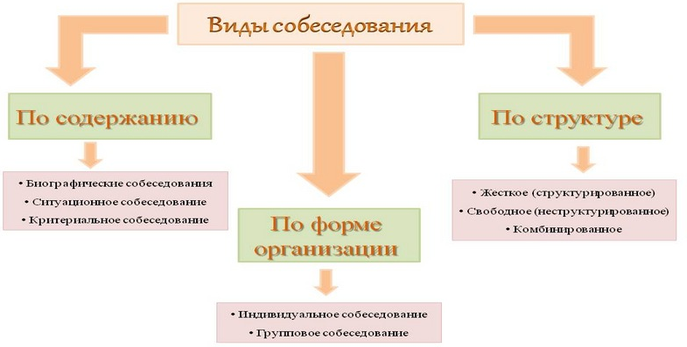

Рисунок 14 – Виды собеседований

Биографическое. Данный тип собеседования чаще всего используется для проведения интервью при приеме на работу. Оно подразумевает вопросы о личности новичка: об учебных заведениях, где он получил профессиональные навыки, о его опыте работы (и по предполагаемой должности) и предыдущем месте работы. Можно узнать и о причинах увольнения с прошлого места работы, семейном положении, наличии особенностей характера, которые необходимы для дальнейшей трудовой деятельности [2].
Ситуационное. Это собеседование содержит в себе набор определенных заданий, которые помогают работодателю определить уровень профессионализма, стрессоустойчивости, наличие определенных черт характера и психологических особенностей соискателя.
Основные приемы ведения интервью и вопросы, задаваемые интервьюируемому, составляют основу каждого метода проведения собеседования и позволяют разделить их на системы.
Британская система. Эта методика подходит для тех фирм, которым важен не только уровень технической подготовленности их специалистов, но и моральный облик компании, где существует преемственность поколений и пройден большой исторический путь развития [9].
Китайская система. Часто применяется письменное изложение своей биографии, а также человек должен описать, что его привлекло в новой работе, какие у него есть основные качества и особенности, помогающие в этом труде. Профессиональные навыки оцениваются в форме экзамена.
Немецкая система. Предварительно рассматриваются рекомендательные письма с предыдущего места работы, а также от учителей и мастеров, у которых он проходил обучение. Считается, что так оцениваются приобретенный опыт и навыки этого специалиста [7].
Американская система. Основной акцент направлен на исследование творческих особенностей человека, его креативность, стрессоустойчивость, многогранность восприятия и способность принятия правильного решения. Чаще всего собеседование носит неформальный характер.

Для некоторых специальностей нужно определить уровень стрессоустойчивости кандидатов, поэтому используют разнообразные отвлекающие факторы: шум, температурные излишества, наличие посторонних людей, другие соискатели, непривычная обстановка [2].
Такой специфический вид собеседования необходим при приеме на работу людей определенных специальностей, чья трудовая сфера связана с риском, с каждодневным общением с большим количеством людей, с повседневными стрессовыми ситуациями на работе. Часто применяется при очном интервью на вакансии работников банковской сферы, налоговой, страховой, разнообразных отделов по работе с клиентами, сферы журналистики и телевидения, торговли и проч.

Вопросы для обсуждения
1. Перечислите особенности устной деловой речи.
2. Дайте характеристику письменной деловой речи.
3. Какие особенности аудирования вы знаете?
4. Какой вид слушания называется рефлексивным? Нерефлексивным?
5. Что вы знаете о перефразировании?
6. Назовите особенности собеседования, основные виды.

Задания для самостоятельной подготовки
Тест
1. Найдите правильное утверждение:
а) требование к документу - требование точности факта (содержания);
б) требование к документу – образность оформления;
в) требование точности факта не обязательно при оформлении документов.
2. В деловой беседе для выражения сомнения или несогласия используется речевая конструкция:
a) вы будете довольны принятым решением;
б) нам необходимо обсудить следующие вопросы;
в) нам не совсем понятны ваши претензии;
г) ваши условия нас устраивают.
3. Для выражения ответной реакции на извинение в служебно-деловом общении НЕ используется речевая формула:
a) ничего страшного;
б) всё в порядке;
в) надеюсь, мы поняли друг друга;
г) ну что с тобой поделаешь!
4. Укажите на вариант неправильного построения предложения:
a) прошу предоставить творческий отпуск для завершения работы;
б) прошу предоставить отчет по результатам проверки работы подразделения до 1 июня;
в) согласно графика производственного процесса проверка будет проходить проходить с 10 октября по 10 ноября;
г) программа конференции и информация по срокам ее проведения будет выслана дополнительно.
5. Найдите правильное утверждение:
а) в устной спонтанной речи момент произнесения совпадает с моментом обдумывания и продуцирования;
б) в устной спонтанной речи момент коммуницирования совпадает с моментом реакции на высказывание;
в) в устной спонтанной речи момент произнесения совпадает с моментом управления речью.
6. Виды собеседований бывают:
а) по содержанию, по форме организации, по структуре;
б) по принципам коммуницирования, по времени, по структуре;
в) по форме организации, по структуре, по факту проведения.

Тема 11. Основы ораторского искусства. Подготовка публичного выступления
Ораторское искусство – это высокая степень мастерства публичного выступления качественная характеристика ораторской речи искусное владение живым словом. Ораторское искусство и наука о нём зародились в Древней Греции. Расцвет демократии в афинском полисе (городе-государстве) совпал с расцветом риторики. Выступления в народном собрании требовали умения выступать с убедительными речами [2].
Истоки ораторского мастерства, конечно, следует искать в Древней Греции, где речь, слово оказывалось реальным и эффективным инструментом приобретения славы, богатства. Демосфен не обладал природными данными для того, чтобы стать выдающимся оратором. Он был косноязычным, имел слабый голос, короткое дыхание, подергивающееся плечо. Несмотря на это, он принялся за самосовершенствование. Широко известны его упражнения, направленные на исправление своих недостатков. Он учился ясно произносить слова, набирал в рот камешки, произнося речи на берегу моря, при шуме прибоя, заменявшем ему гомон людских собраний. Он упражнялся в отработке выражений лица, позиций рук, стоя перед зеркалом.
Ораторская речь – воздействующая, убеждающая речь, которая обращена к широкой аудитории, произнесение профессиональных речей имеет своей целью изменить поведение аудитории, ее взгляды, убеждения, настроение. Оратор (от латинского ORARE — говорить) — человек, произносящий публичную речь. Люди, к которым обращены его слова — аудитория (от латинского AUDIRE — слышать). Оратор и аудитория взаимодействуют друг с другом в процессе устного публичного выступления, где ораторская речь возможна только при наличии обоих элементов: говорящего и слушающих [7].
Подготовка речи: выбор темы, цель речи. Название темы должно быть ясным, четким, по возможности кратким. Оно должно отражать содержание выступления и обязательно привлекать внимание слушателей.
Приступая к подготовке речи («Требуется более трех недель, чтобы подготовить хорошую короткую речь экспромтом» - Марк Твен), необходимо определить цель выступления. Говорящий должен ясно представлять, для чего, с какой целью он произносит речь, какой реакции слушатель добивается. Цель речи не только для себя, но и для своих слушателей. Четкая формулировка целевой установки облегчает восприятие ораторской речи, определенным образом настраивает слушателей (рисунок 15). Именно так и поступали выдающиеся ораторы разных времен [9].
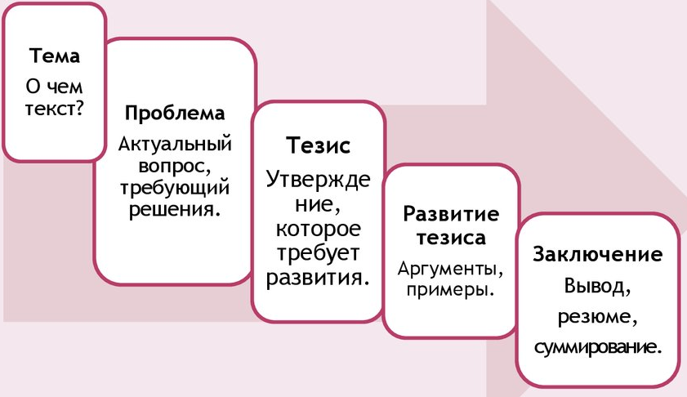

Рисунок 15 – Принцип последовательности при подготовке к публичному выступлению

Структура в выступлении. Четкий порядок выступления. Сделать выступление структурированным помогает проработка следующих пунктов: логика выступления, расстановка акцентов, распределение времени, что говорить и не говорить в начале и заключении выступления.
Композиция речи: законы речевой динамики, строение, структура и стройность речи, целостность и последовательность выступления, приемы изящного начала и яркого окончания [2].
Техника речи и постановка голоса: сила и полетность звука, четкость дикции и произношения, речевое дыхание, владение взором, темпом речи, устранение «зависаний», мусорных слов-паразитов, строение фраз. Мастерство донесения речи до публики четко и без искажений.
Дыхательные упражнения (нахождение и развитие диафрагмального дыхания для дальнейшей постановки голоса и преодоления технических речевых трудностей (быстрый темп речи, одышка, нехватка воздуха и т.д.). Постановка голоса (развитие голосовых данных (нахождение и включение резонаторов, увеличение диапазона, развитие силы, выносливости голоса, работа над тембром). Дикция (произношение, четкость и ясность произношения, чистота каждого звука, слов и фраз в целом). Плохая дикция, проглатывание отдельных звуков и даже частей слов, небрежность речи затрудняют понимание сути произносимого текста.
Речевое дыхание. Дыхание - основа звучания голоса. Правильное дыхания (развитие правильного вдоха и правильного выдоха), бесшумный, короткий вдох, выдох – длительный, лавный [9].
Постановка на публике и контакт с аудиторией: приемы вовлечения, захват и удержание внимания аудитории, создание уважения, доверия и расположение публики. «В звуке голоса, в глазах и во всем облике говорящего заключено не меньше красноречия, чем в словах». (Ларошфуко): внешний вид оратора, выход на сцену, стойка оратора, пауза в выступлении.
Энергетика речи и уверенность оратора: управление стрессом, владение психологическим состоянием, методы устранения страха, секреты привлекательности оратора, свобода речи и самовыражения на публике.
Владение содержанием речи: освоение основных стилей и жанров речи. Убеждающее, информационное выступление, художественный рассказ, анекдот, притча, торжественная речь, спонтанное выступление без подготовки. Умение оперативно мыслить на публике, точно выражать и четко формулировать содержание [11].
Импровизация в речи. Словесная импровизация - это умение легко, спонтанно, без предварительной подготовки говорить на любую тему. Словесная импровизация помогает: снять паузы зависания; не заучивать дословно текст, а импровизировать на основе только 20-30 ключевых слов; выступать на высокой энергетике; легко отвечать на вопросы; уменьшить страх публичных выступлений; взбодрить аудиторию или дать ей передышку в случае необходимости; легко поддерживать светскую беседу.
Креативность и остроумие в речи нередко играет на руку выступающему, перекрывая явные недостатки выступления.
Убедительность и влияние на публику: мастерство убеждения, методы эффективной аргументации, логическое и эмоциональное воздействие. Оказание влияния на публику речью, использование манипуляции, приемы софистики и внушения [11].
Выразительные средства речи: наглядность, владение паузой, интонационная яркость, артистизм. Художественные приемы, выразительные средства языка: тропы, фигуры, пословицы и поговорки, фразеологизмы. Выразительность жестикуляции, детализация, драматизация, ролевое перевоплощение и гибкость, актерские техники.
Работа с аудиторией: управление слушателями, вдохновение на диалог, психология общения с залом. Публичное выступление. Моральная настройка на успех. Мастерство ведения дискуссий, переговоров и презентаций. Эффективные методы работы с вопросами публики. Практикум.
Плохая дикция, нелепые жесты, мешающая контакту с аудиторией трибуна, излишнее волнение, тривиальное начало речи, невыразительный вывод- все это может испортить самое интересное содержание.
Публику не интересует, волнуетесь вы или нет, как долго вы готовили свой доклад и какой у вас опыт публичных выступлений. Поэтому не нужно перед ней оправдываться в стиле «Я плохой оратор, редко говорю перед публикой, поэтому сильно волнуюсь и могу выступить неудачно...». Ваша цель - информировать, мотивировать или развлечь собравшихся [11].
Доклад на интересную тему, читаемый скучным монотонным голосом. Все слова сливаются в однообразный поток и по тональности речи нельзя понять, где заканчивается одно предложение и начинается другое. Обратите внимание на звучание своей речи: выделяете ли вы голосом ключевые моменты публичного выступления, цитаты, утверждения? повышаете ли высоту звука в конце вопроса? Изменяется ли темп речи в зависимости от ее содержания?
Паузу можно использовать для установления визуального контакта, чтобы проконтролировать, правильно ли вас поняли; для усиления напряжения и драматизма; для возбуждения любопытства («...а что он скажет дальше?») и для многого другого [2].

Вопросы для обсуждения
1. Что такое ораторская речь?
2. Каких принципов следует придерживаться при подготовке ораторской речи?
3. В чем заключается работа с текстом при подготовке публичного выступления?
4. В чем заключается работа с аудиторией при подготовке публичного выступления?

Задания для самостоятельной подготовки
Тест
1. Главная составляющая ораторского искусства:
а) публичная речь,
б) доходчивая речь,
в) понятная речь.
2. Процесс, который состоит из произношения подготовленной речи, пассивно оказывающей влияние на аудиторию:
а) массовые выступления;
б) публичные выступления;
в) подготовленные выступления.
3. Чтобы выступать перед публикой и иметь у нее авторитет, следует составлять:
а) план выступления,
б) схему ответов на вопросы;
в) грамотный и четкий текст.
4. Текст выступления должен иметь:
а) четкую структуру;
б) разбросанную структуру;
в) размытую структуру.
5. Текст выступления должен иметь:
а) логическое начало;
б) юмористические отступления;
в) логическое завершение.
6. Грамотные публичные выступления состоят из:
а) диалогов и монологов;
б) нескольких шуток;
в) кратких речей.
7. Чтобы публичные выступления оказались удачными, оратор должен обладать определенными навыками и качествами, которые предусматривает ораторское искусство:
а) умение шутить со слушателями;
б) неуверенность в себе;
в) уверенность в себе.
8. Чтобы публичные выступления оказались удачными, оратор должен обладать определенными навыками и качествами, которые предусматривает ораторское искусство:
а) грамотная самореализация,
б) грамотная самопрезентация,
в) неуверенность в себе.
9. Какой из перечисленных элементов обязательно должен входить в структуру публичной речи:
а) подготовка;
б) вступление;
в) схема ответов на вопросы.
10. К какой группе можно отнести лекцию в вузе:
а) общественно-политическая;
б) научная;
в) торжественно-поздравительная.
11. Как правильно подобрать тему публичной речи?
а) она должна быть связана с профессиональной деятельностью;
б) она должна быть интересна и хорошо знакома докладчику;
в) она должна быть связана с политикой.
12. Какие психологические факторы влияют на качество и результативность публичной речи?
а) заинтересованность докладчика и слушателей;
б) отсутствие других докладчиков;
в) наличие в речи стихов и анекдотов.
13. Какие черты письменной речи присущи публичной речи?
а) использование жаргонной речи;
б) присутствие спонтанности;
в) отсутствие спонтанности.
14. Какие черты устной речи присущи публичной речи?
а) использование невербальных средств;
б) использование большого количества жаргонных и просторечных выражений;
в) спонтанность.
15. Какую речь называют публичной?
а) любую устную речь;
б) ту, которая рассчитана на значительное количество слушателей;
в) ту, которая публикуется в печати

Тема 12. Основы ораторского искусства. Подготовка публичного выступления
Цель коммуникативного образования – приобретение навыков и умений речевого поведения, соответствующего ситуации общения; осуществление эффективной коммуникации – достижение поставленных целей посредством выбора и реализации системы конкретных приемов, правильных речевых тактик и стратегий в любых ситуациях деловой коммуникации. Убедить собеседника в своей правоте, не ущемляя его достоинства, сохраняя перспективу дальнейшего плодотворного сотрудничества – вот к чему следует стремиться, и это прекрасно понимали лучшие умы прошлого: «Не победить, а убедить – вот что достойно славы» – слова Виктора Гюго [2].
Научиться приемам эффективной коммуникации, убеждения на основе законов лингвистики и психологии – вот наша цель. Еще в середине прошлого века американский исследователь Карл Ховланд экспериментальным путем установил фундаментальные правила эффективного общения. Запомним следующую триаду: внимание – понимание – принятие. Чтобы достичь поставленной цели, оратор должен привлечь и удерживать внимание своих слушателей, излагать свои мысли в понятной для них форме, заслужить их доверие и завоевать симпатию – все это в конечном итоге и обеспечит принятие его позиции. Так же следует действовать в рамках других форм делового общения.
Аргуме́нт (лат. argumentum — рассказ, довод, тема) — многозначный термин: Аргумент в логике — утверждение (посылка) или группа утверждений (посылок), приводимые в подтверждение (доказательство) другого утверждения (заключения). По степени воздействия на ум и чувства людей современная риторика делит аргументы на сильные, несостоятельные и слабые.
1) Сильные аргументы не вызывают критики, их невозможно опровергнуть, разрушить, не принять во внимание. Сюда относятся прежде всего:
• точно установленные и взаимосвязанные факты и суждения, вытекающие из них;
• законы, уставы, руководящие документы;
• экспериментально проверенные выводы;
• цитаты из публичных выступлений, книг, признанных в той или иной сфере авторитетов;
• статистическая информация.
2) Слабые аргументы вызывают сомнения оппонентов:
• умозаключения, основанные на двух отдельных фактах, связь между которыми неясна без третьего;
• уловки и суждения, построенные на алогизмах (алогизм – прием для разрушения логики мышления), ссылки на авторитеты, неизвестные или малоизвестные твоим слушателям;
• неуместные аналогии и непоказательные примеры;
• доводы личного характера, вытекающие из обстоятельств или диктуемые побуждением;
• тенденциозно подобранные отступления, афоризмы;
• доводы, версии или обобщения, сделанные на основе догадок, предположений, ощущений;
• выводы из неполных статистических данных [2].
3) Несостоятельные аргументы позволяют разоблачить, дискредитировать оппонента, применившего их:
• суждения на основе подтасованных фактов;
• ссылки на сомнительные, непроверенные источники;
• домыслы, догадки, предположения, измышления;
• доводы, рассчитанные на предрассудки, невежество;
• выдаваемые авансом посулы и обещания;
• фальсификация того, о чем говорится.
В ходе аргументации используйте только те доводы, которые вы и оппонент понимаете одинаково. Для этого следует освоить способы аргументации (рисунок 16).
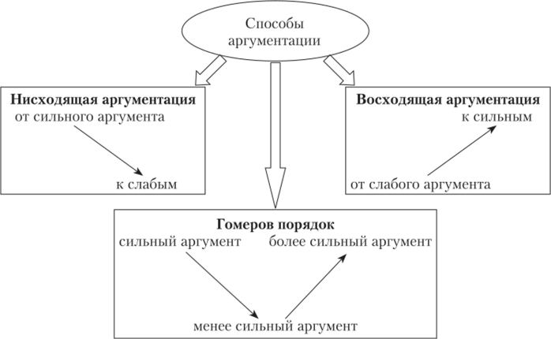
Рисунок 16 – Способы аргументации

Если довод не принимается, найдите причину этого и далее в разговоре на нем не настаивайте. Не преуменьшайте значимость сильных доводов оппонента, лучше, наоборот, подчеркните их важность и свое правильное понимание. Свои аргументы, не связанные с тем, что говорил оппонент или партнер, приводите после того, как вы ответили на его доводы. Точнее соизмеряйте темп аргументации с особенностями темперамента партнера. Избегайте излишней убедительности, которая всегда вызывает отпор, так как превосходство партнера в споре обижает.
Приведите один-два ярких аргумента и, если достигнут желаемый эффект, ограничьтесь этим. Если ни с чем не согласны, поблагодарите за то, что собеседник четко изложил свою позицию и вам интересно было познакомиться с его точкой зрения [7]. При желании вам удастся без труда продолжить ряд подходящих речевых клише:
Ваша точка зрения, бесспорно, интересна.
Думаю, она будет эффективна, если … А пока, может быть, мы примем компромиссное решение…
Вы имеете право так думать, но в интересах дела…
Как хорошо, что давно сотрудничаем и отлично понимаем друг друга. Находили решение и в более сложных ситуациях…
В вашей позиции я вижу интересные новые перспективы для будущего. Но достаточно ли у нас сил и средств, чтобы уже сегодня…
Замечательно, что у нас еще есть время, чтобы поработать над этой непростой проблемой…
Очередность приводимых аргументов влияет на их убедительность. Наиболее убедителен следующий порядок аргументов: сильные – средние – один самый сильный (слабыми аргументами вообще не пользуйтесь, они приносят вред, а не пользу). Возникает вопрос: кому решать, какова сила, значимость аргумента? Решать лицу, который планирует выступление на публике с учетом особенностей ситуации в целом, характера аудитории. Кроме того, необходимо помнить, что важную беседу следует начинать именно с аргумента, а не с просьбы Выдвигая аргумент, мы действуем главным образом через логику, но в определенной степени затрагиваем и эмоциональную сферу [2].
Вопросы для обсуждения
1. Что необходимо для эффективной коммуникации?
2. Какие виды аргументов представлены в современной риторике?
3. Что следует учитывать в ходе аргументации?
4. Что следует учитывать при формировании порядка очередности аргументов?

Задания для самостоятельной подготовки
Тест
1. Современная риторика делит аргументы на:
а) сильные, несостоятельные и слабые;
б) сильные и слабые;
в) несостоятельные, слабые, весомые.
2. Оратор - это:
а) лицо, произносящее речь;
б) человек, обладающий даром речи;
в) лицо, профессионально занимающееся искусством красноречия.
3. Родиной красноречия считается:
а) Древний Египет;
б) Древняя Греция;
в) Вавилон.
3. Аргумент – это:
а) доказательство утверждения;
б) мысль, которую нужно доказать;
в) призыв, краткая, четкая, хорошо запоминающаяся фраза.
4. Что следует применять в ходе аргументации?
а) опровержение аргументов оппонента;
б) метод доказательства от противного;
в) соизмерять темп аргументации с особенностями темперамента партнера.
5. Влияет ли очередность приводимых аргументов на их убедительность?
а) да;
б) нет;
в) частично.
6. Какие способы аргументации вам известны?
а) восходящая, нисходящая;
б) прямая и косвенная;
в) прямая и опосредованная.

Тема 13. Национальные особенности делового общения
Деловое международное общение предусматривает необходимость понимания и учета особенностей характера и отличительных черт поведения народов, представителей разных стран.
В последние годы многие предприятия и организации имеют непосредственный выход на внешний рынок, для них открыты новые возможности для налаживания прямых, торговых, экономических и производственных связей с организациями и фирмами разных стран, а также широких контактов в области научных исследований, разработки и передачи новейших технологий и т. п. [2].
Знание некоторых национальных и психологических особенностей разных стран поможет вам вести себя в каждой стране сообразно ее правилам и главное – добиться успеха. Следует помнить, что обе стороны должны оказаться в выигрыше в результате переговоров (нередко в разном процентном соотношении).
В этом отношении важно принять во внимание классификацию деловых культур по Р. Льюису (рисунок 17).
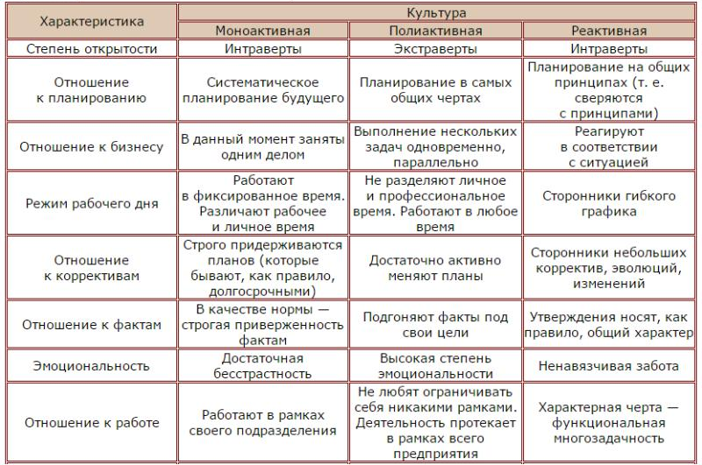
Рисунок 17 - классификацию деловых культур по Р. Льюису
Моноактивные культуры – это культуры, ориентированные на дело. В этих культурах принято планировать свою жизнь, составлять расписания, организовывать деятельность в определенной последовательности, заниматься только одним делом в данный момент времени. Типичные представители – немцы, швейцарцы, американцы. Основные ценности – бережное отношение ко времени, ориентация на выполнение задач, строгое следование намеченному плану, уважительное отношение к власти.
В моноактивных культурах для менеджеров важны технические умения. Представителей данного типа культуры отличает их ориентация на выполнение конкретной производственной задачи. При этом они четко придерживаются намеченного плана/графика/схемы действий, поступают в соответствии с инструкциями и требуют такого же отношения к делу от коллег. Ценится умение оперировать фактами и точными данными, опираться на логику, а не на чувства и эмоции. Представители моноактивных культур предпочитают в деловом общении сразу переходить к обсуждению сущности вопроса, вынесенного на повестку дня. Они сконцентрированы на непосредственном выполнении задач и на результатах. В странах, относящихся к моноактивному типу культуры, принятие решений осуществляется чаще всего руководителем, который в своих действиях опирается на коллективную работу подчиненных [12].
Полиактивные культуры – это культуры, ориентированные на человека. Представителями данного типа культур являются люди подвижные, общительные, привыкшие делать много дел сразу, планирующие очередность дел не по расписанию, а по степени относительной привлекательности, значимости того или иного дела в данный момент времени. Типичные представители – итальянцы, латиноамериканцы, арабы. Основные ценности – ориентация на людей при выполнении задач, свободное отношение ко времени и закону, выполнение нескольких дел одновременно.
Полиактивные менеджеры гораздо более экставертны и часто эмоциональны во взаимоотношении с людьми. Представители полиактивного типа культуры стремятся к установлению межличностных взаимоотношений, реализации семейственности и неформальных связей. Полиактивные менеджеры отличаются красноречием и умением убеждать [9]..
Реактивные культуры– это культуры, ориентированные на процедуру взаимодействия, придающие наибольшее значение вежливости и уважению. Представители таких культур предпочитают молча и спокойно слушать собеседника, осторожно реагируя на его предложения. Стиль делового общения отличается дипломатичностью, осторожностью и сдержанностью. Основные ценности – гармония в отношениях, почтительность, терпеливость, бережное отношение к своей репутации и репутации других. Типичные представители – китайцы, японцы, финны (рисунок 18).

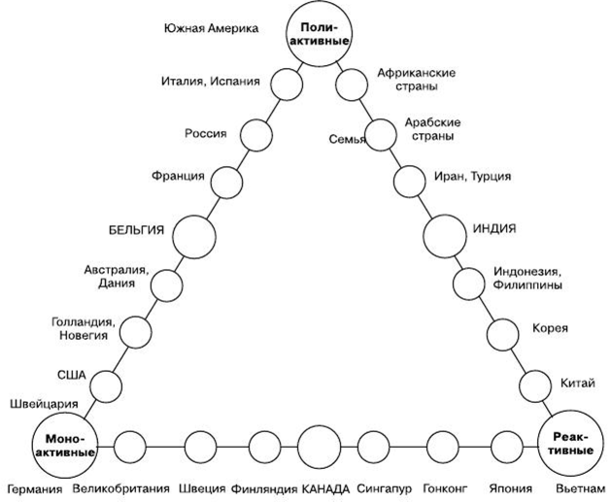

Рисунок 18 – Представители разных типов деловых культур

Представители реактивного типа культуры скромны и вежливы, несмотря на высокий уровень профессионализма и компетентности. Отлично зная свою компанию, проведя в ней долгие годы, они отличаются своим умением создавать гармоничную атмосферу для работы в команде. Менеджеры управляют с помощью знания, терпения и спокойного контроля. Используют патерналистский метод принятия решений. Руководство должно заботиться о персонале, культивируется и поощряется лояльность низов по отношению к верхам [7].
Как видно, региональное положение влияет на уровень моно/поли-активности. Европейское влияние делает чилийцев менее полиактивными, а австралийцев, среди которых много выходцев из Южной Европы, менее моноактивными, чем большинство северных народов. К моноактивному типу культур принадлежат страны Центральной, Северной и Восточной Европы, Северной Азии, а также США. К полиактивной группе относятся арабские страны, Латинская Америка, Южная Европа и Средняя Азия. Реактивные культуры – это в основном страны Юго-Восточной Азии.
Для полиактивных культур большое значение имеет процесс общения, а время начала и завершения дела несущественно. Бизнесмены в таких странах в основном составляют список встреч, а не график дел. Для них нет никакой проблемы в том, чтобы продлить встречу еще минут на 15-20, потому что необходимо завершить процесс коммуникации. В странах же с моноактивноым типом культуры это неприемлемо и вас, скорее всего, оборвут в процессе разговора, если вы не уложитесь в отведенное время [8].
В полиактивных странах опоздание считается нормальным и вполне естественным. Конкретная ситуация. «Президент Эквадора Люсио Гутиеррес занял кресло главы государства в январе 2003 г. и уже успел прославиться необязательностью и привычкой всегда и везде опаздывать. Оппоненты президента постоянно критикуют его за то, что он не может прийти вовремя ни на одну встречу, и подрывает, таким образом, престиж страны. Граждане государства Эквадор отличаются патологической склонностью опаздывать, и беда эта носит общенациональный характер. До поры до времени проблема мало кого волновала, потому как опаздывали все и всюду. Но в определенный момент президент страны решил искоренить зло и объявил о том, что он собирается приходить вовремя на заседания и встречи. Он считал, что личный пример президента должен оказать влияние на нацию в целом, и жители Эквадора станут более пунктуальными» [23].
Отличие реактивных культур от моно- и полиактивных заключается в отношении к действию. Представители реактивных культур начнут говорить и действовать только после того, как выскажется партнер (т. е. в ответ на предложение партнера). Таким образом они показывают свое уважение. К такой культуре принадлежит Япония.
В моно- и полиактивных культурах способом коммуникации является диалог. Представители этих культур, не стесняясь, прерывают монолог партнера. Они обращают внимание не только на то, что им говорят, но и на то, как говорят, практически не выносят молчания. Предпочтительной формой общения в реактивных культурах является монолог, собеседника не перебивают и не прерывают, обращают внимание на факты. Представители данного типа культуры предпочитают выждать паузу, помолчать, после того, как они выслушали собеседника. Тем самым они подчеркивают, что слова партнера имеют для них большое значение [11].
Представители моноактивного типа культуры проявляют бесстрастное поведение в разговоре, редко перебивают собеседника и отличаются сдержанной жестикуляцией и мимикой, т. е. арсенал их невербальных средств общения минимален. Сталкиваясь с обильной жестикуляцией и возбужденным поведением носителей других типов культуры, представители моноактивного типа культуры, чувствуют себя неудобно. Носители реактивной культуры интроверты, они не многословны и предпочитают невербальную коммуникацию.
Жителям восточных стран (реактивный тип культуры) свойственна ритуальность в проведении беседы. В частности, в Японии, где обязательным является обмен некими традиционными формальностями, существует почти фиксированный промежуток времени, по истечении которого старший по переговорам объявляет о переходе к обсуждению дела.
Подводя итоги, можно сказать, что при встрече с представителями реактивных культур следует [1]:
− внимательно слушать, не перебивая, таким образом можно установить контакт;
− стремиться понять подтекст, намерения собеседника;
− некоторое время хранить молчание;
− задавать уточняющие вопросы, тем самым, показывая, в чем вы заинтересованы;
− конструктивно реагировать на сказанное;
− в эмоциях поддерживать определенную степень непроницаемости;
− уметь приспосабливаться к сильным сторонам и достижениям партнера.
Еще одним важным критерием классификации культур является способ сбора информации. Роль информации в наше время велико, от того, на сколько она точна и правильна, зависит эффективность принимаемого решения.
В моноактивных культурах сбор информации идет для того, чтобы пользоваться ей в дальнейшей деятельности. Народы, относящиеся к этому типу культуры, отличаются преимущественным использованием источников информации, представляющих объективные данные. К таким источникам относятся интернет, формальные источники (газеты, журналы), официальные источники (телевидение, радио), разнообразная справочная литература, позволяющие получить достоверную, проверяемую информацию, исключающую искажение или возможность индивидуальной личностной трактовки отдельных фактов.

Вопросы для обсуждения
1. Что дает выявление национальных особенностей коммуницирования?
2. Какие национальные стили ведения переговоров вам известны?
3. В чем особенность отечественной системы коммуницирования?

Задания для самостоятельной подготовки
Тест
1. Что предусматривает деловое международное общение?
а) необходимость понимания и учета особенностей характера и отличительных черт поведения народов, представителей разных стран;
б) необходимость установления прямого контакта;
в) необходимость ухода от конфликтов.
2. В чем суть классификации деловых культур Р. Льюиса?
а) деление культур на поли-, моно и реактивные;
б) деление культур на контактные и неконтактные;
в) деление культур на конфликтные и неконфликтные.
3. Что характерно для представителей моноактивных культур?
а) ориентация на выполнение конкретной производственной задачи;
б) требования к необходимости установления прямого контакта;
в) учет требований безопасности проведения переговоров.
4. Способом коммуникации является диалог для культур…
а) моно- и полиактивных;
б) моно- и реактивных;
в) реактивных и полиактивных.
5. Что характерно для представителей полиоактивных культур?
а) несклонность рассматривать инициативу партнера;
б) несклонность к компромиссам;
в) особые требования к формату переговоров.
6. Отличие реактивных культур от моно- и полиактивных заключается в…
а) отношении к действию;
б) отношении к компромиссам;
в) отношении к формату проведения переговорного процесса.
7. Для моноактивных культур характерно…
а) применение информации для реализации деятельности;
б) применение системы управления для реализации деятельности;
в) применение информации для реализации проведения переговорного процесса.
8. Что дает знание об особенностях разных типов деловых культур?
а) расширение спектра межстранового сотрудничества во всех направлениях;
б) ничего;
в) совершенствование систем управления и контроля.

Методические рекомендации по выполнению контрольных работ
Успешное выполнение контрольной работы во многом зависит от правильной организации работы по ее подготовке и написанию, а также от соблюдения основных требований, которые к ней предъявляются.
  - Структура контрольной работы
Контрольная работа состоит из следующих обязательных разделов.
- Титульный лист.
- Основная часть – раскрытие темы контрольной работы
- Список использованной литературы.

Объем контрольной работы не может превышать 6 страниц машинописного текста без учета приложений.
Титульный лист является первой страницей и оформляется по стандартному образцу (см. Приложение 1).

На каждой странице контрольной работы должны быть ссылки на используемый источник, оформленные в квадратных скобках, например, [5, с. 28].
  - Требования к оформлению работы
Контрольная работа должна быть оформлена в соответствии с образцом. Она должна содержать титульный лист (Приложение 1), основную часть, список использованной литературы и приложения (если есть необходимость).
Обратите внимание на правильное библиографическое описание используемых источников. Целесообразно воспользоваться библиографическим описанием, приводимым на обороте титульного листа конкретного здания. Затем указываются статьи из периодических изданий: автор, название статьи, название журнала, год, номер. Далее следуют электронные ресурсы. При включении их в список сначала указывается название ресурса, затем – URL.
Работа выполняется на компьютере. Набор текста осуществляется шрифтом Times New Roman, 14 через 1,5 интервала на стандартных листах белой бумаги формата А4 размером 297х210 мм. Поля: верхнее, нижнее – 20 мм, правое – 15 мм, левое – 25 мм. Выравнивание текста – по ширине, абзацный отступ – 1,25 см. Страницы должны быть пронумерованы.
  - Подготовка к собеседованию по контрольной работе
Выполненная работа сдается студентом на кафедру в установленные кафедрой сроки. Срок проверки работы – 2 недели с момента сдачи на кафедру. Проверенную контрольную работу студент получает также на кафедре.
По результатам проверки контрольной работы выставляется оценка
«Допущена к собеседованию» или «Не допущена к собеседованию». В случае допуска к собеседованию, которое проводится перед экзаменационной сессией, студенту следует подготовить ответы на замечания и вопросы рецензента, при необходимости – выполнить письменное дополнение к работе.
Варианты контрольных работ
1.Профессиональные и корпоративные этические кодексы.
2.Профессиональные и корпоративные этические кодексы.
3. Устная деловая коммуникация.
4. Деловые этикетные модели общения.
5. Стили взаимодействия партнеров в деловой коммуникации.
6. Внешние и внутренние коммуникативные барьеры, способы их преодоления.
7. Риторические приемы «убеждающей коммуникации»: приемы воздействия на аудиторию.
8. Барьеры речи. Условия эффективного речевого воздействия.
9. Презентация как жанр деловой беседы.
10. Собеседование при приеме на работу.
11. Переговоры – форма деловой коммуникации и средство разрешения конфликтов.
12. Речевые коммуникации в деловых переговорах... . Кросс-культурный менеджмент и деловая коммуникация.
13. Русская деловая культура общения.
14. Анализ способов и приемов преодоления коммуникативных барьеров.
15. Анализ средств вербальной и невербальной коммуникации в рекламной и PR- деятельности.
16. Стили взаимодействия партнеров в деловой коммуникации.
17. Внешние и внутренние коммуникативные барьеры, способы их преодоления.
18. Кросс-культурный менеджмент и деловая коммуникация.
19. Русская деловая культура общения. Риторические приемы «убеждающей коммуникации»: приемы воздействия на аудиторию
20. Барьеры речи. Условия эффективного речевого воздействия.

Рекомендуемая литература
- Баландина Л.А., Давидян Г.Р., Кураченкова Г.Ф., Симонова Е.П. Русский язык и культура речи: Учеб. пособие для аудиторной и самостоятельной работы студентов-нефилологов высших учебных заведений. – М., 2012.
- Балашова Л.В. Русский язык и культура общения: Практикум: В 2 ч. / Под ред. О.Б. Сиротиной. Саратов, 2001.
- Васильева А.Н. Основы культуры речи. М., 1990.
- Введенская Л.А. Словарь ударений для дикторов радио и телевидения. М., Ростов н/Д, 2004.
- Введенская Л.А., Павлова Л.Г. Деловая риторика: Учеб. пособие для вузов. Ростов н/Д, 2002.
- Введенская Л.А., Павлова Л.Г., Кашаева Е.Ю. Русский язык и культура речи: Учеб. пособие для вузов. Ростов н/Д, 2001.
- Введенская, Л.А. Русский язык. Культура речи. Деловое общение: Учебник/ Л.А. Введенская, Л.Г. Павлова, Е.Ю. Кашаева. М., 2012.
- Введенская, Л.А. Риторика и культура речи / Л.А. Введенская, Л.Г. Павло- ва. Рн/Д, 2012.
- Введенская, Л.А. Русский язык и культура речи: Учебное пособие для вузов для бакалавров и магистрантов / Л.А. Введенская, Л.Г. Павлова, Е.Ю. Ка- шаева. Рн/Д, 2013.
- Воителева, Т.М. Русский язык и культура речи: Учебник для студентов учреждений высшего профессионального образования / Т.М. Воителева, Е.С. Антонова. М., 2013.
- Гойхман О.Я., Наедина Т.М. Речевая коммуникация: Учебник. М., 2000.
- Говорим по-русски с Мариной Королевой. М., 2003.
- Голуб И.Б. Русский язык и культура речи: Учеб. пособие. М., 2001.
- Голуб И.Б., Розенталь Д.Э. Книга о хорошей речи. М., 1997.
- Деркаченко В.Г. Деловое общение руководителя: (Пособие для менеджеров, бизнесменов и политиков). СПб., 2004.
- Дроняева Т.С., Клунина Н.И., Бирюкова И.В. Стилистика современного русского языка: Практикум. М., 2002.
- Ефремова Т.Ф., Костомарова В.Г. Словарь грамматических трудностей русского языка. М., 1999.
- Зернистые мысли наших политиков / Сост. К. Душенко. М., 2000.
- Иванова Т.Ф. Новый орфоэпический словарь русского языка. Произношение. Ударение. Грамматические формы. М., 2004.
- Иванова Т.Ф., Черкасова Т.А. Русская речь в эфире: Комплексный спра- вочник. М., 2004.
- Казарцева О.М. Культура речевого общения: теория и практика обучения. М., 2001.
- Колесникова Н.И. От конспекта к диссертации: Учеб. пособие по развитию навыков письменной речи. М., 2002.
- Костомаров В.Г. Языковой вкус эпохи. М., 1994.
- Крылов Г.А. Словарь ошибок русского языка. СПб., 2004.
- Крысин А.П. Толковый словарь иноязычных слов. М., 1998.
- Кузин Ф.А. Культура делового общения: Практическое пособие. М., 2003.
- Кукушкин В.С. Деловой этикет: Учеб. пособие. Ростов н/Д, 2003.
- Культура речи: Практикум / А.А. Мурашов, В.Ф. Русецкий. М.: Воронеж, 2004.
- Культура русской речи: Учебник для вузов / Отв. ред. Л.К. Граудина, Е.Н. Ширяев. М., 2001.
- Культура устной и письменной речи делового человека: Справочник. Практикум. М., 2001.
- Купина Н.А. Риторика в играх и упражнениях: Учеб. пособие. М., 2002.
- Хазачеров Г.Г., Корнилова Е.Е. Риторика для делового человека: Учеб. пособие. М., 2001.
- Ханин М.И. Практикум по культуре речи, или Как научиться красиво и убедительно говорить. СПб., 2002.
- Честара Дж. Деловой этикет. Паблик рилейжнз для всех и для каждого. М., 2000.
- Шейнов В.П. Искусство убеждать: Учебно-практическое пособие. М., 2000.
- Шкапенко Т.М., Хюбнер Ф. Русский "тусовочный" как иностранный: Учеб. пособие. Калининград, 2003.

Учебно-методическое пособие

Комарова Е.В.
Кучигина С.К.

ОСНОВЫ ДЕЛОВОЙ И ПУБЛИЧНОЙ КОММУНИКАЦИИ В ПРОФЕССИОНАЛЬНОЙ ДЕЯТЕЛЬНОСТИ

Подписано в печать 21.05.2021. Формат 60×84¹/₁₆.
Усл. печ. л. 2,62. Тираж 100.

Типография КопиРизо.
440026, Пенза, ул. Каляева, 7В.
Тел./факс: (8412) 56-25-09

